第三次全国土壤普查县级成果形成培训一土特产品土壤适宜性评价_原文
2025年10月16日 19:22
大家好，我叫罗昌爱，来自中国农业科学院农业资源区划研究所。下面我会讲解了土豆产品土壤信息评价技术规范。整个的报告包括五个方面，将结构的案例讲解本技术规范。

投资产品评价的规范有很多术语，但是重点这地方要讲一下两个术语。其实土豆产品优势区和现有土地产品优势区。土地产品的优势区是经过土壤申请评价之后，类别的这种优势区的区域。而现有土产品就是区域，是经过多年的历史已经被市场所认定的这就是区域。而现有图片就是其实最主要的了解这个术语的目的，是要构建评价指标体系，后面要结合着很多事情在具体展开叙述。

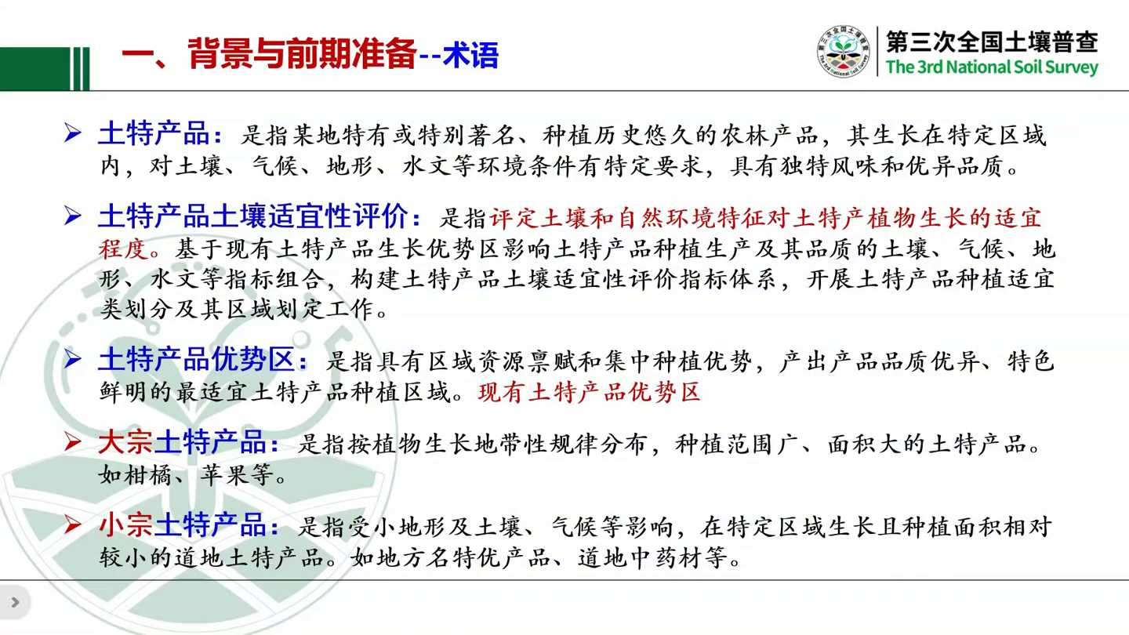
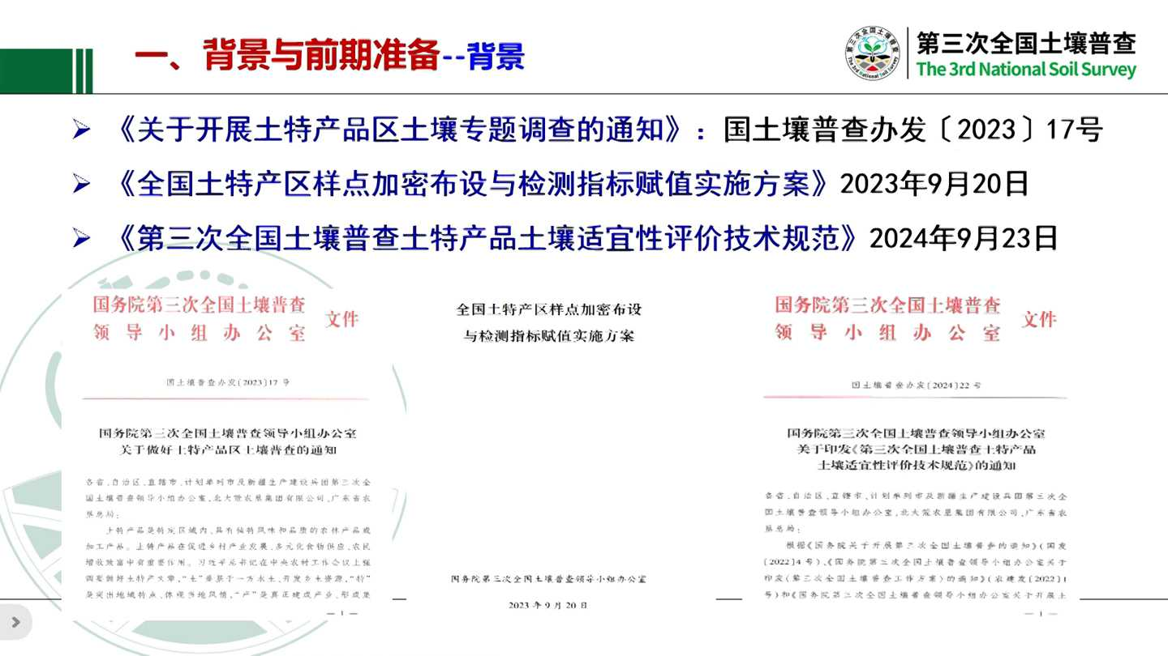
整个这项工作，其实国家300万总共发了相关的有三个文件，其中2023年大概七月份左右发了一个做产品专题调查的这么个通知。2023年9月份又为了推进这项工作，进行这个样品的加密，就是指标的赋值的一个实施方案。我2024年9月23号又下发了土地产品的技术规范。整个这项工作的准备，包括的土地产品的种类的选择，样品的布设，包括调查跟化验的指标，以及数据的图径的准备以及工作组织。其中土特产品的种类，目前来说全国大概1236个县报了一个土特产品种类的一些选定。在这个土产品的种类其实不是我们大家所理解的地理标志农产品，就是这种不是绝对意义的土特产品的这个概念。包括你国家地理标志农产品，以及国家农业部其他部委下发的特色农产品，以及全国道地药材，还有一些是地方的名图优的这个目录里的产品。我们也鼓励这次机构的产业发展规划的需要，构建了这些图产品的评价。

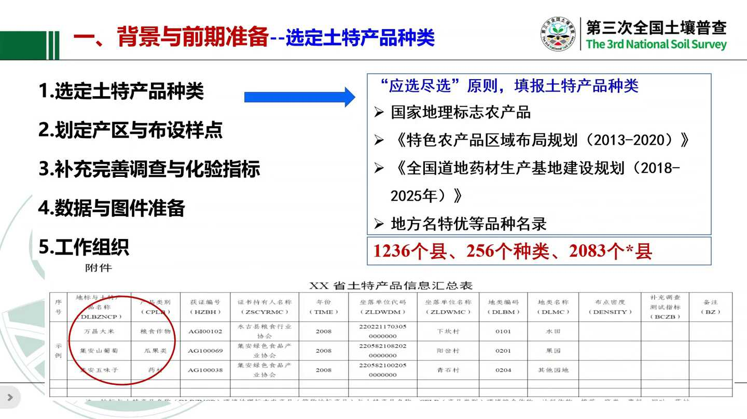
目前说全国共有1236个县上报的土地农产品有总共的大类有256个种类，其中有2083个县这个土的产品加乘上线的这么一个数量，让你的布设是整个的。为了推动这项工作，三浦从2023年的7 9月份确实增加了这两点的布设，总共也是增加了26万多个样点。但是总体是增加的样点的这个数量并不是很多。后面大家可能要结合这个数据的收集，如何进行这个样品的一次选择。后面还会去讲这一部分的内容。还有就是化验的指标跟调查跟测试化验的指标。整个投资产品评价的这些机构的研究成果，其实是补测了一次调查和测试环境指标，但是总体来说补充的不多。

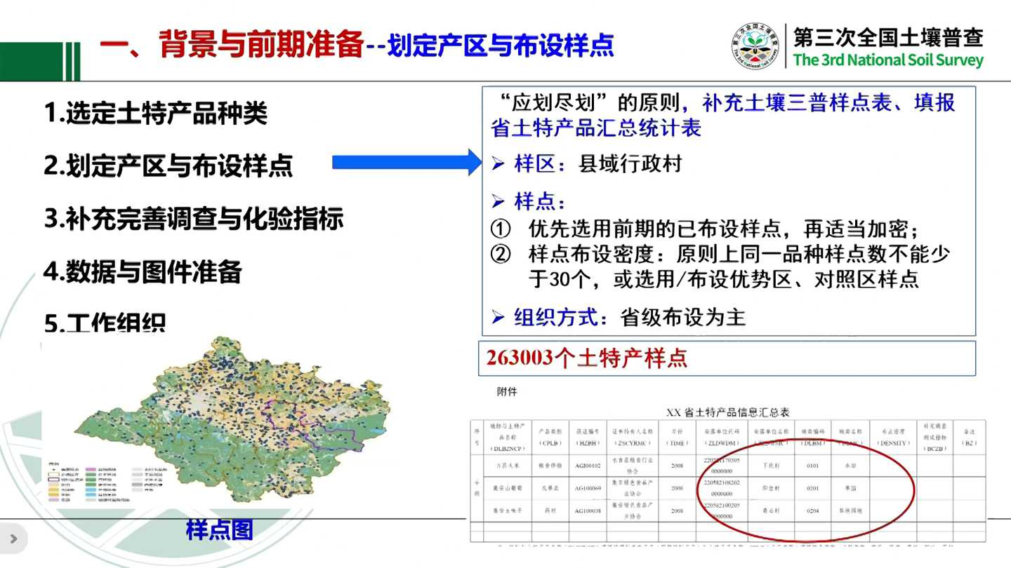
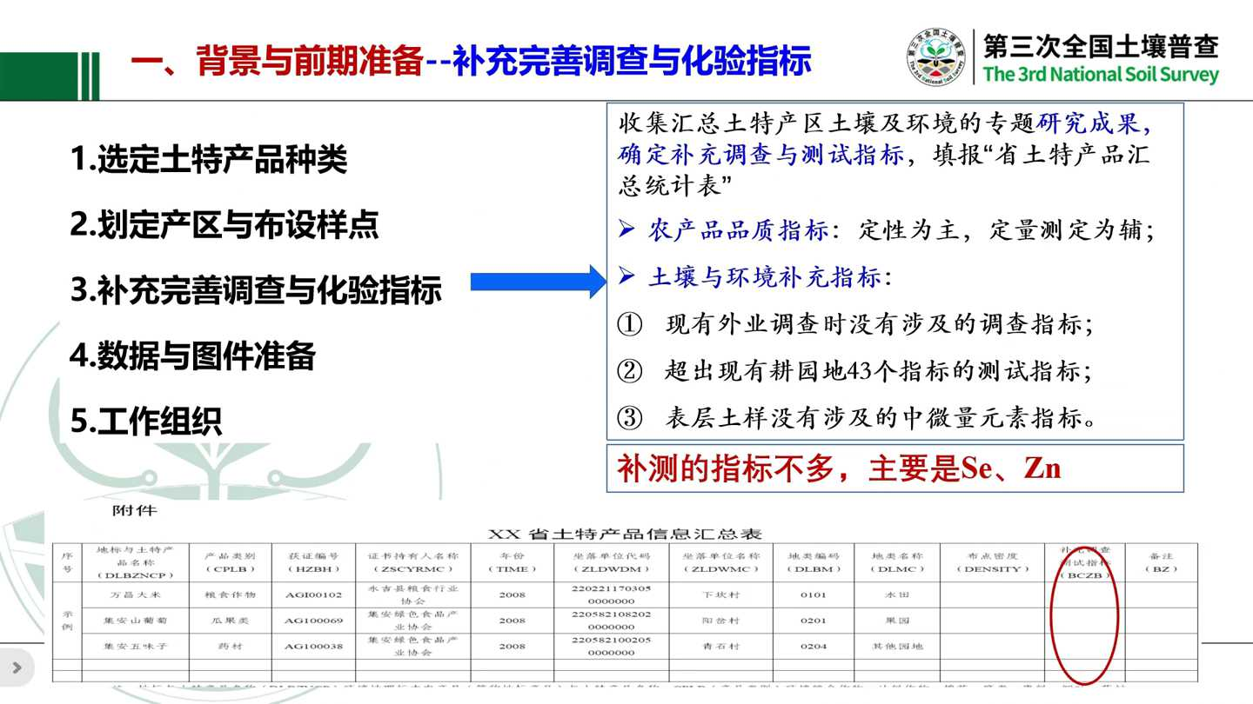
第二部分就是投产评价，这次指标的方面，有个农产品品质的这指标。目前来说是这样的，就是有的省份确实开展了土壤农产品品质的一次测试，包括像北京市甚至广东省做了相关的指标历史测试。但是总体来说，这个指标变异比较大。所以我们目前来说这样的土壤普查，很多省份没开展呢量变品质的测试。所以还是定性为主，定量测试为辅的这么一个思路，开展土产品的评价图像的准备工作，这就要讲到一个土壤的这个评价的范围，就是整个土产评价的范围是一个区域范围内所有土壤其实包括了其实就是三浦里面的评价的范围，包括了耕地、园地、林地、草地以及部分未利用地。这地方重点要强调一下，举个例子，这地方作为柑橘来讲，属于原地或者是林地。但是不是以土壤农业设计评价之后的一根一元力或者10力作为它的评价范围。所以这一点大家重点要去理解。

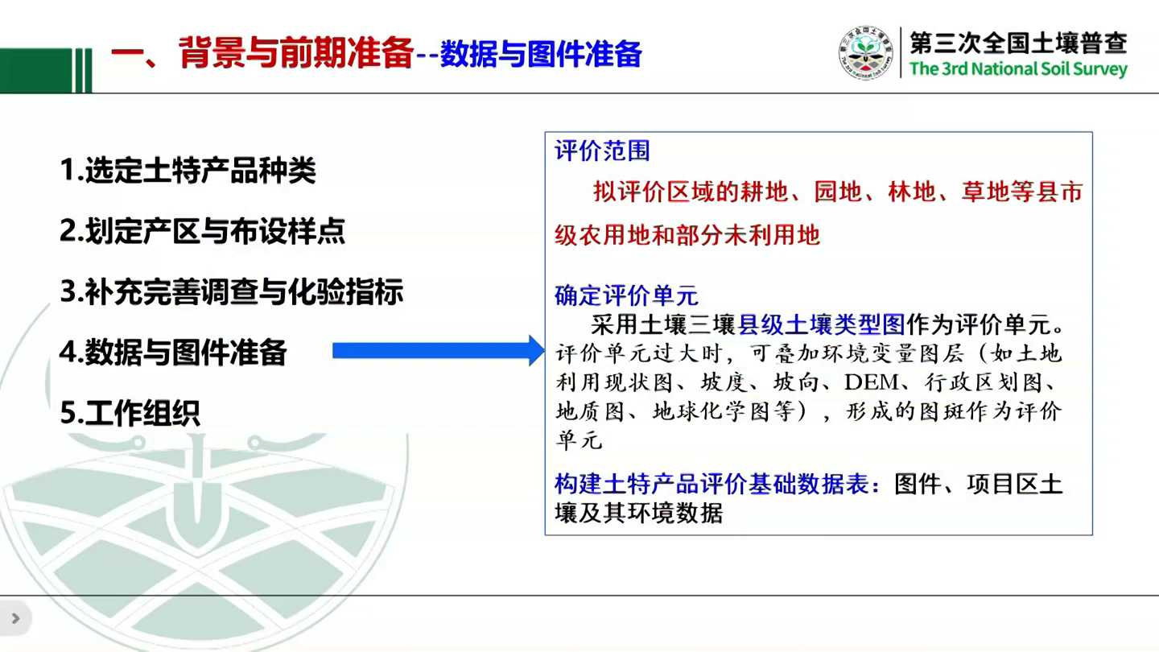
还有一点就是到评价范围确定之后，需要结合确定的评价单元散布这个土豆产品评价的基本的评价单元是星际土壤图为基础的评价单元。但是在考虑了可能新建土壤图在评价单元的时候可能图斑过多，甚至尤其是叠加土地利用现状图条件下可能评价单元过多的问题，所以可以叠加一部分图层。举一个例子，像榆中县的百合，当时做突然评价的时候，百合是相当于是在阴坡种植，阳坡部种植。所以结合着坡下可以叠加掉一部分不合理的、不适应类的这个评价单元。当然大家也可以结合着呢三区三县的是划定那个评价单元的是划定。

确定了评价单元之后，就要构建这个评价单元。这个基础的数据包括一些土建数据，包括一些土壤环境的基础数据。本技术规范其实列了很多的一些数据资料的一次清单，但是大家这一部分仅仅作为一种示例性的一些参考。因为每个投产品评价需要收集的清单很多，没有办法说到底是哪个指标一定是属于，所以没本规范力不全。所以一定要大家有几个专家的研讨文献的资料等等很多资料，了解到影响投产品的品质和产量一些指标。

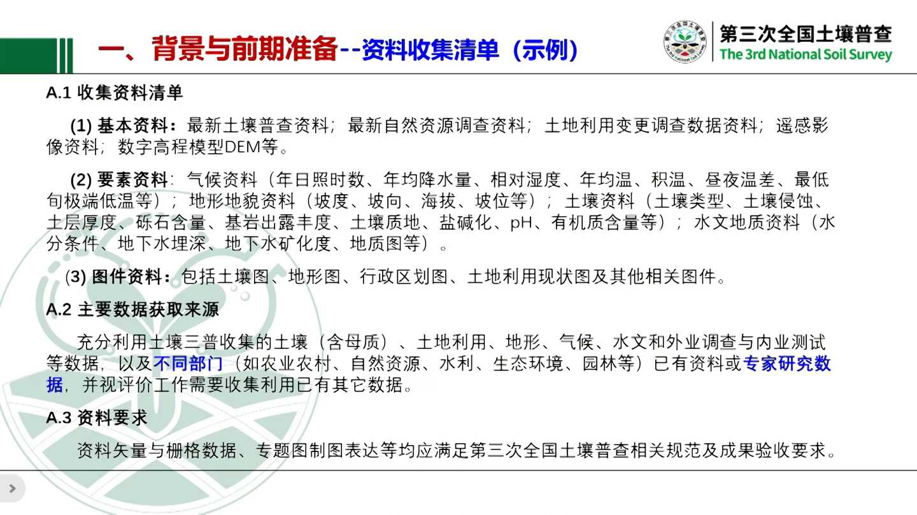
大家这次数据的收集，希望各个地方三普办协调的各个农业，自然环境，包括水利和生态环境，包括气象等等很多部门，包括一些专家组织的研究数据，共同的开展拓展品评价工作组织。我们是希望各个省300万来组织开展共同的组织开展投产评价的这项工作。而且是也希望各省三部门走进了投产品评价的一个专家指导小组。国家三补办现在已经组建了作战评价的相关的一些专家的队伍，同时也列出了一次指导性的专家的这个清单。国家三办近期将下发三普办，组织一帮专家的队伍，形成一次突然评价，一次样板，这帮同时也形成一次一个投产评价地方一个人员的队伍。第三点就是县省三补办要做好这样评价工作的一个质量的把关。就验收工作后面我会重点讲这个，这个是这项工作的是难点和重点的讲述这个问题。

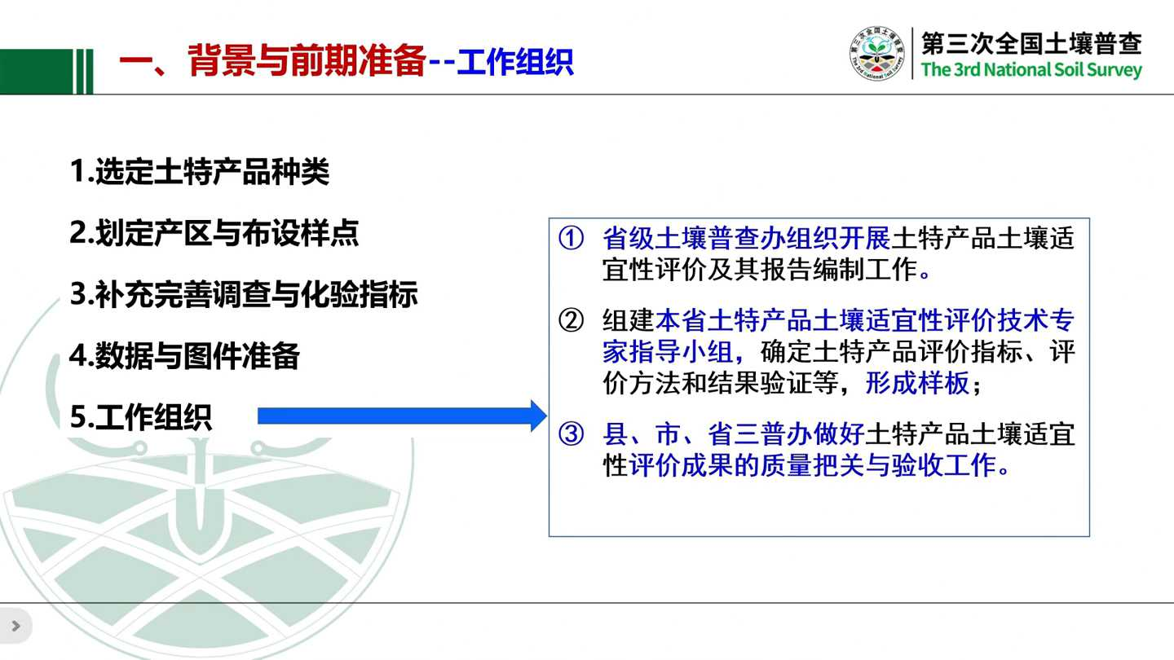
第二部分讲一下模型的方法，整个图纸产品评价我们定了一个三个的方法。包括第一个方法是专家经验法，也称为层次分析法。第二部分是一个两个相当于是一个物理性模型的一个概念，招商模型法和熵权法的两个模型法。其中的专家经验法是参照了国标，就是根据质量等级评价这个国标。这个方法通过就找出每项评价指标的权重和隶属度，计算每项指标的一个的作用，自达商模型的更多是存在一个物理上的这么一个模型的概念，计算的每个评价指标存在概率就是隶属度来进行评价。而熵权法是其实是更多的是用把专家经验法向前和得到这种评价指标的一个权重。这本模型所推荐的方法是专家经验法和自然熵模型法共同来获得隶属度函数，专家经验法和熵权法共同来获得的权重。专家经营法里其实这个方法比较简单，也叫层次分析法，也叫他非法。

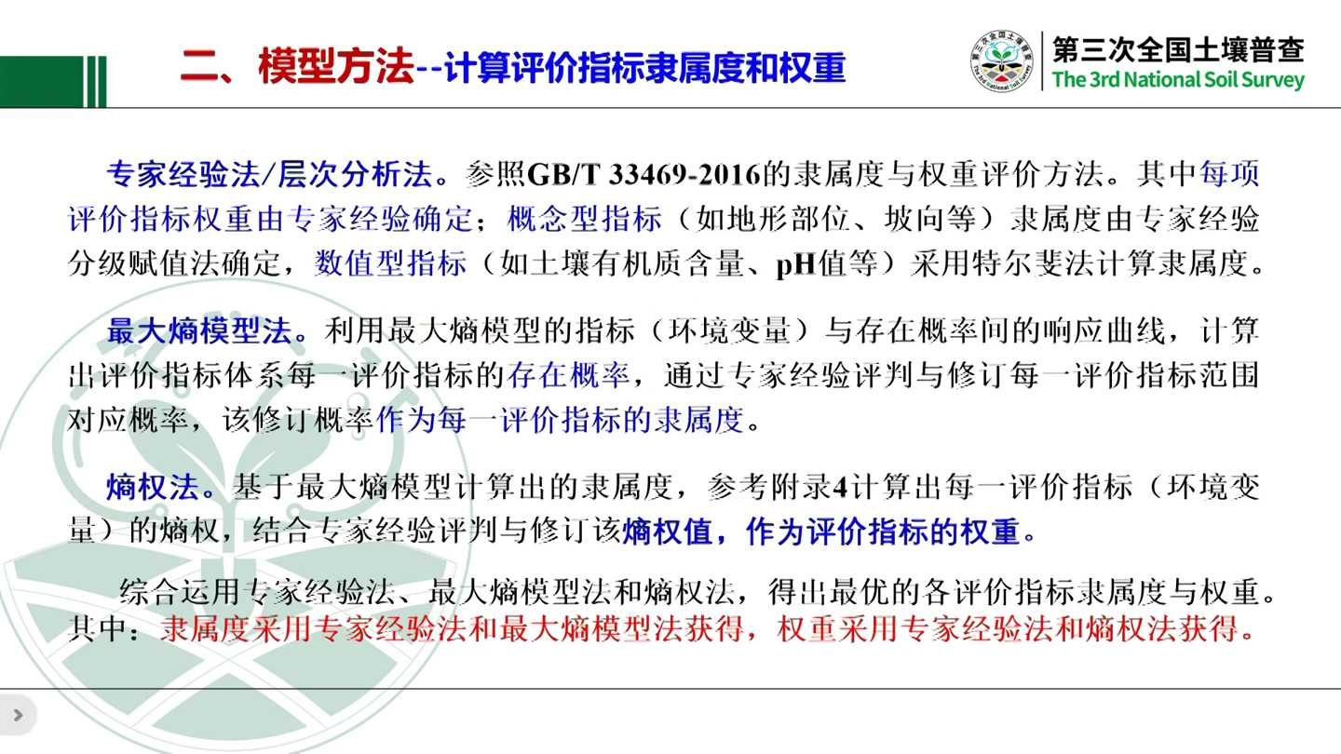
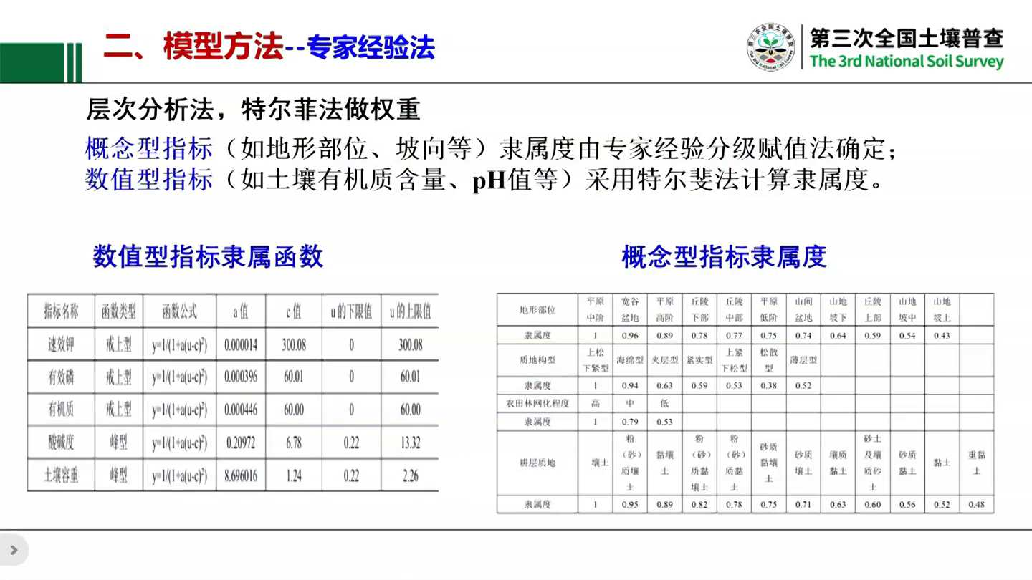
就这地方有些指标，它两个指标的构建对数的函数方程不完全一样，其中有概念性指标通常是构建这种隶属度函数方程，数据性指标会构建的这个隶属度函数的方程，而概率性指标更多是给个定性的，赋予它一个权重。为了推进这个拓展评价的工作，就是2024年11月24号，在在全国的投资产专题交流微信群里下发了一个2.6个G的一个招商模型法的一个视频教学资料。这个视频是请了山西农业大学的刘振文老师专门录的，大家可以参考。这个微信群里是每个省的都有相关的人员参与。

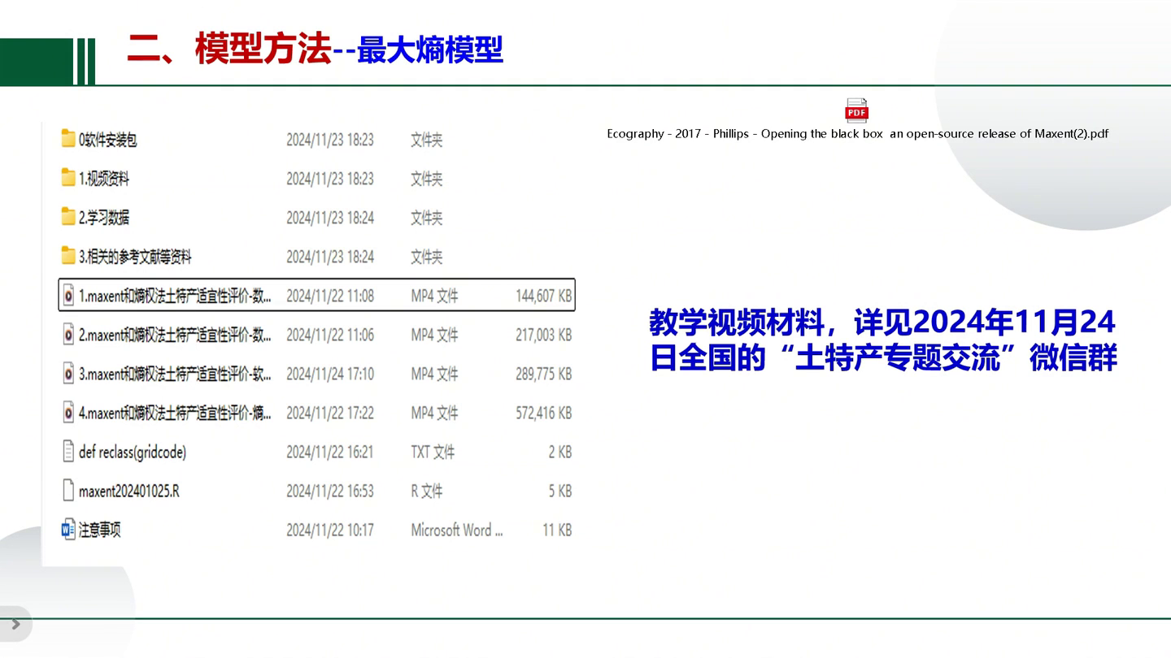
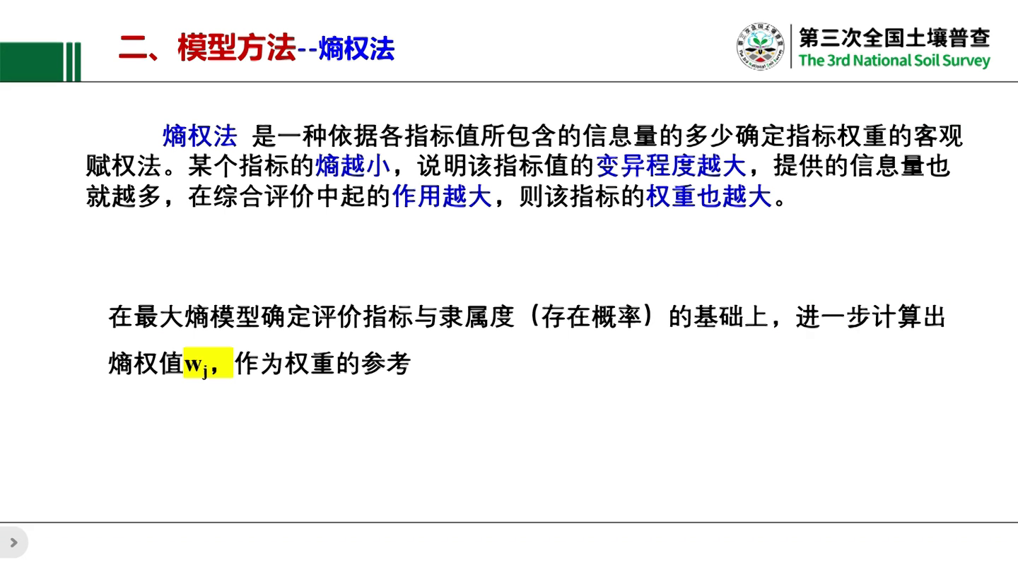
熵权法其实是一个另一个区间的评价指标权重的一个参考的一个方法。这个熵权法的基本的一次的原理是相当于某一个指标的熵越小，说明你的变异越大，而在综合评价中的作用就越大，也就是它的权重就越大。这个是后面的一个商圈法，简单的这个也是了解的例子。这个模型的方法比较简单，大家重点去了解这个模型计算之后，这个目录的路径在哪地方，好找到一些相关的计算的结果的数据。下面重点讲一下评价的一些过程跟方法。整个的这项评价的工作的评价原则有三个，包括土壤和生态环境指标组合的引领性的原则，就是相当于是现有特产品优势区来确定的土壤和生态环境评价的这个指标及其组合，作为事前评价的一个分类的指标，就分区的一个依据。

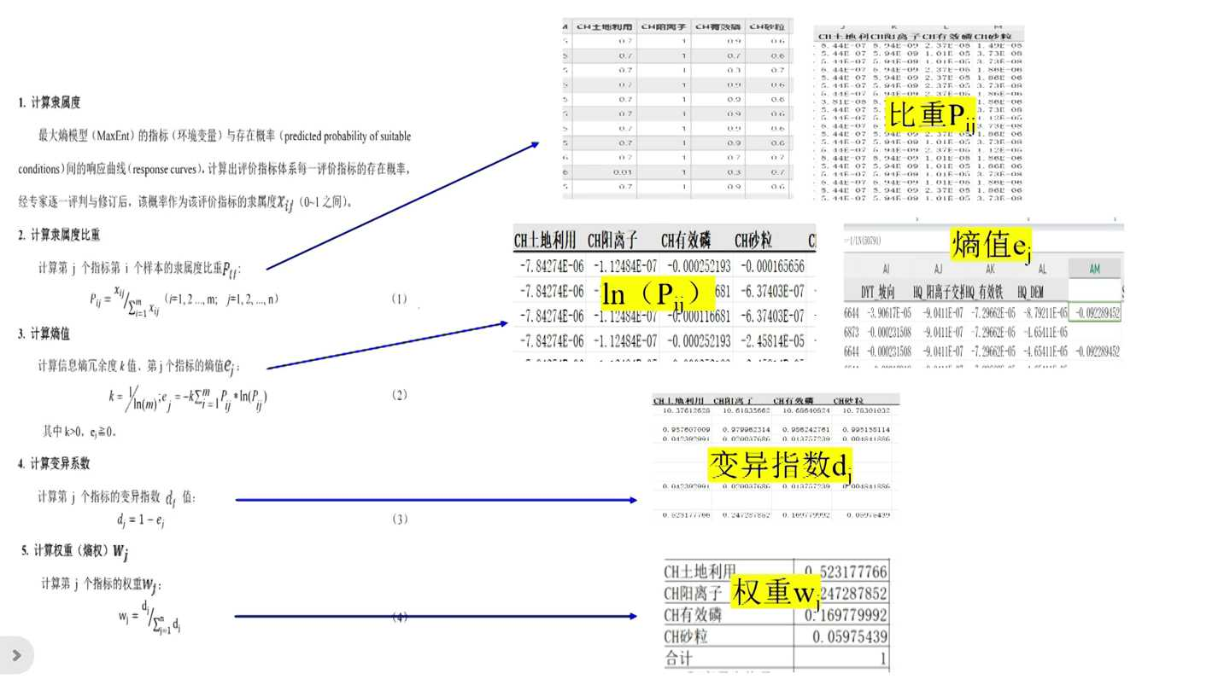
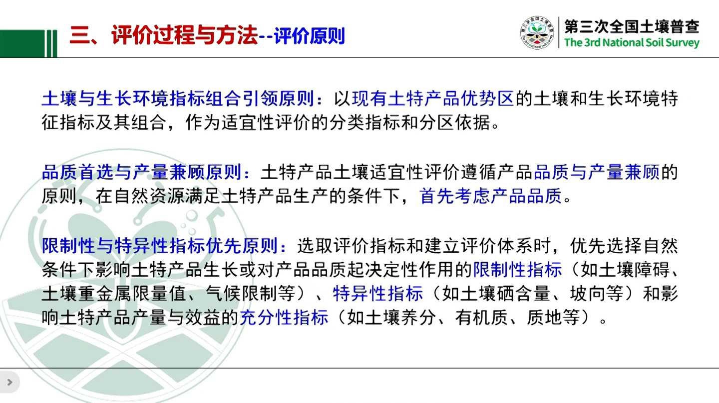
对于图产评价来说是品质首选和产量兼顾的原则。大家很多人在做图资产评价的时候，就是有土壤的品质和产量之间可能是不是同一套指标，在这种条件下我们优先考虑的产量品质的指标。当然还有一点，这个是文献资料和专家经验等等很多东西要确定先定性指标和特性指标，尤其是对于影响这个土地产品生长和产量品质去决定性的先进性指标。这句话通常主要是包括土壤像障碍因子，土壤的重金属含量，包括气候限制等等很多因素作为一个先进性指标。同时还有一些影响品质当中的特性指标，包括像土壤的吸液含量和坡向的特征性指标，当然也还有影响土壤的产量和效益方面的充分性指标。这个通常就是影响土壤肥力的一个指标，像土壤养分、有机质跟质地的含量的一些指标。

整个规范的编制，我们其实从2023年7月份就组织编制。当时是2013年7月份跟2023年9月份，分别以四川的柑橘和江西的茶叶为例，这里把专家进行研讨。但是我们就发现在这个专家经营法存在一些缺陷。所以到尤其是对于小众投资产品评价的时候，这是一个评价指标比较难确定的问题。所以我们引入了自大商的模型。但是直达商模型它也有一个缺陷，就是在确定权重的时候又不好调整。所以我们后来又引入了一个熵权法的这么一个模型。

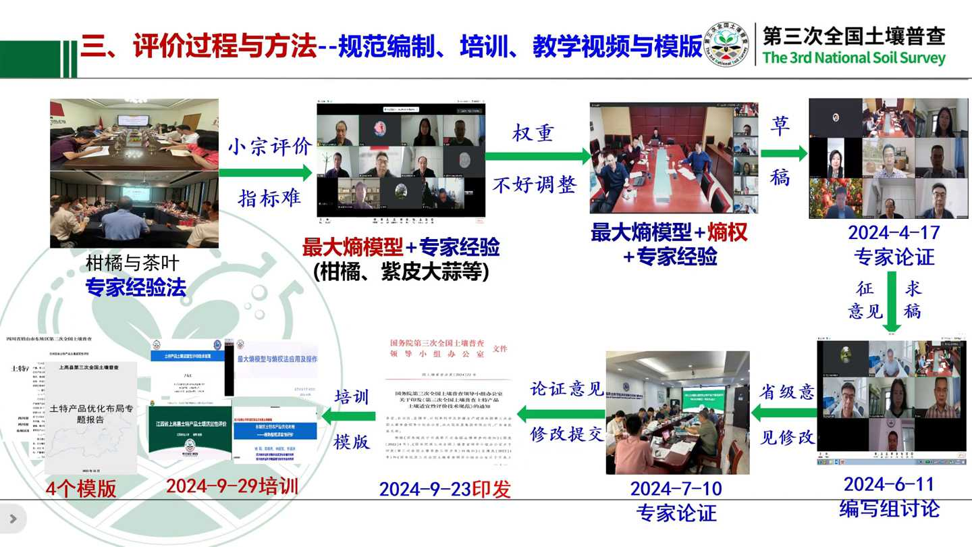
这样的话我们基本上在2024年，就是初四月初，基本上确定一个拿出来一个草稿。所以在2024年4月17号组织一帮专家的论证，同时结合专家的论证，就是从2024年6月11号，就是把这个东西相当通过国家三普办下发在征求审计的一次意见。第二年2024年7月10号又组织一帮专家论证，最终形成一个投产评价的这个技术规范，并在2024年9月23号进行下发。同时9月29号也进行了组织了一个培训，包括技术规范的一些解读，也给拿了两个案例。当时刘瑞文老师也解读了一下制造商模型等等模型的一些方法。今年年初又下发了四个样本，其中三月份下发了三个，四月份下发了四个样本。同时就是七月底的时候，我们又下发了一个样板供大家参考。

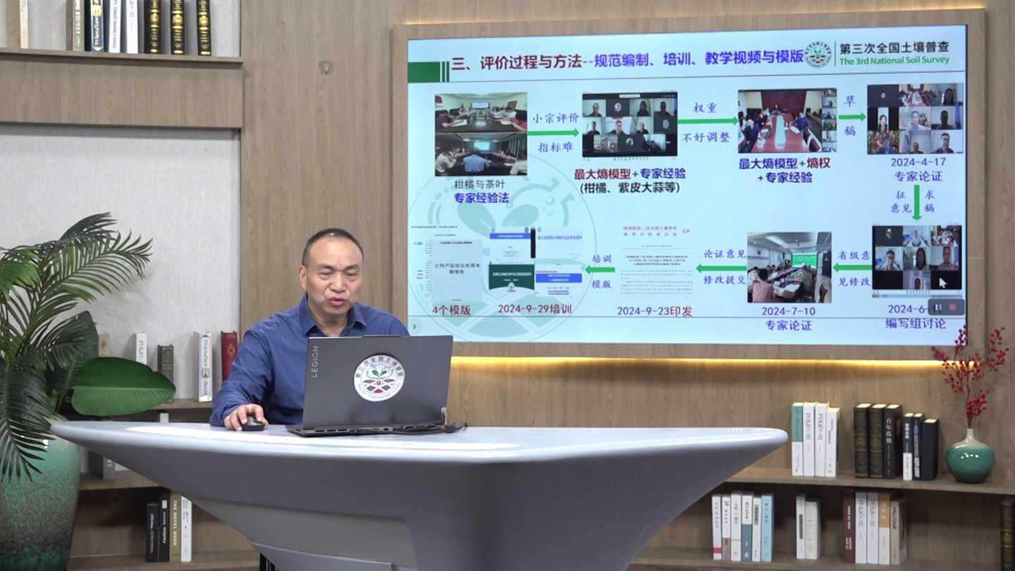
通过前面多次的实验，我们就确定了图纸上评价的就是技术路线的这个框图。其实整个是包括四个方面，包括前期准备、评价方法、结果验证和成果编制。前期的准备刚才前面已经讲了，包括土特产品种类的选择，预选评价指标，包括资料也是收集整理等等。评价方法包括前面了解一次预选评价指标，通过资料上目前法和专家经验法相结合，并结合了现有特产品优势区预选的评价指标，并且构建了评价指标数据集。通过划分评价单元，在确定评价指标之后，通过确定的评每个评价指标的权重和隶属度，然后计算出每个评价单元内的综合评价指数。

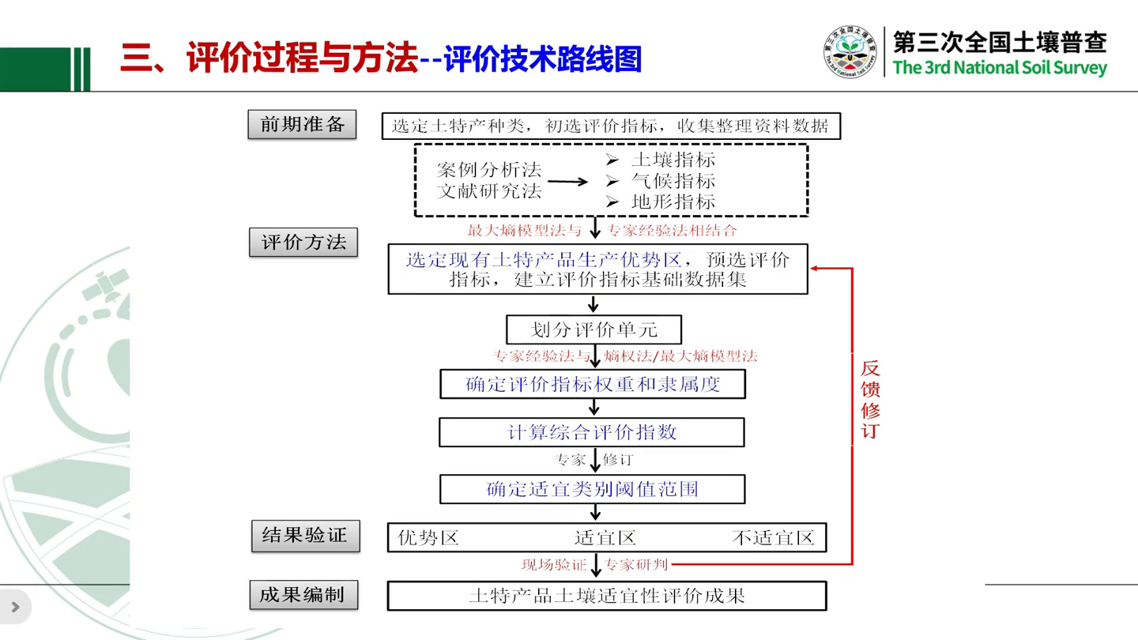
通过专家修订确定了适宜类别的一个阈值的范围，这样就能从图上落实到一个优势区适宜区和不适宜区的一个分布。而在这种分布的情况下，专家通过现场验证或者是专家的研讨会，在群里了解这个评价是否合理。站在再反馈回去就要再进一步组织内进行评价。通常情况下整个的评价的过程要通过3到5次的一个反馈。大象在这种反馈或者修正的很多过程，也是投资产评价结果的一个验证的一个环节。所以大家也把相关的一些过程给记录下来。

当确定这个投资评价的成果比较成熟之后，或者整个方法比较合理之后，再编制的图像评价的报告模型的方法。这地方重点讲一下这个三个方法里有一次它的优缺点。专家经验法相当的是如果对有些土特产品研究的比较充分条件下，确实能构建这个大的评价指标体系，或者甚至说80%到90%的评价指标。但是也有一个问题，因为专家的经验的一些缺陷可能会夸大某些指标的影响，或者丢失了一些很多重要的一些指标。所以也就是说专家经验法需要跟模型的方法相结合。

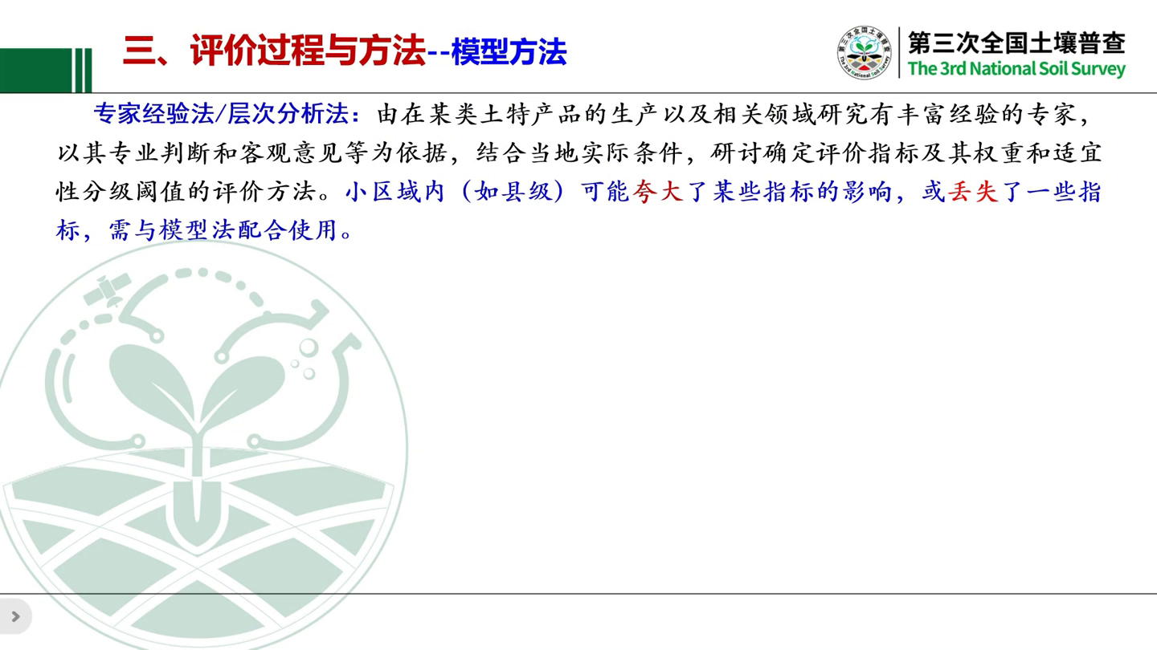
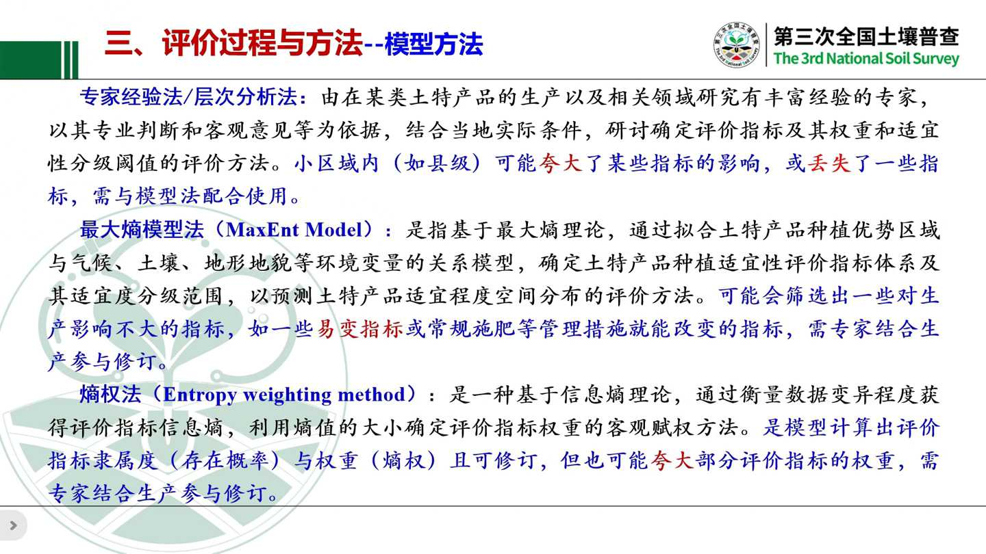
当然最大商业模型和商业法也存在一些缺陷。十大商业模型法会筛选的一些易变的指标，或者是一次通过常规的管理措施去能改变的指标。熵权法也存在同样的问题，也就是它可能会夸大了某些评价指标的权重。

当然在这次整个规范的征求意见稿的过程当中，很多省也提出了一个机械学习的模型的方法。就机械需求的模型方法很多，就是我们没办法来得及对每个方法进行一个实验。所以我们还是而且是最大熵模型和双减法，其实也是一种机械需求的一个模型的方法。他们都基于一种经验或者是这种假设所选的样点，去合理的这么一个基本的一个模型的一个逻辑，通过最大的贡献法找出那个环境的变量的相关性。所以由于模型方法无论怎么说，无论是机械学习方法或者上减法加上这大熵模型法都存在着缺陷。所以本技术规范的人就要结合现有它里面优势区确定的评价的指标，包括评价指标的一个隶属度跟函数等等。

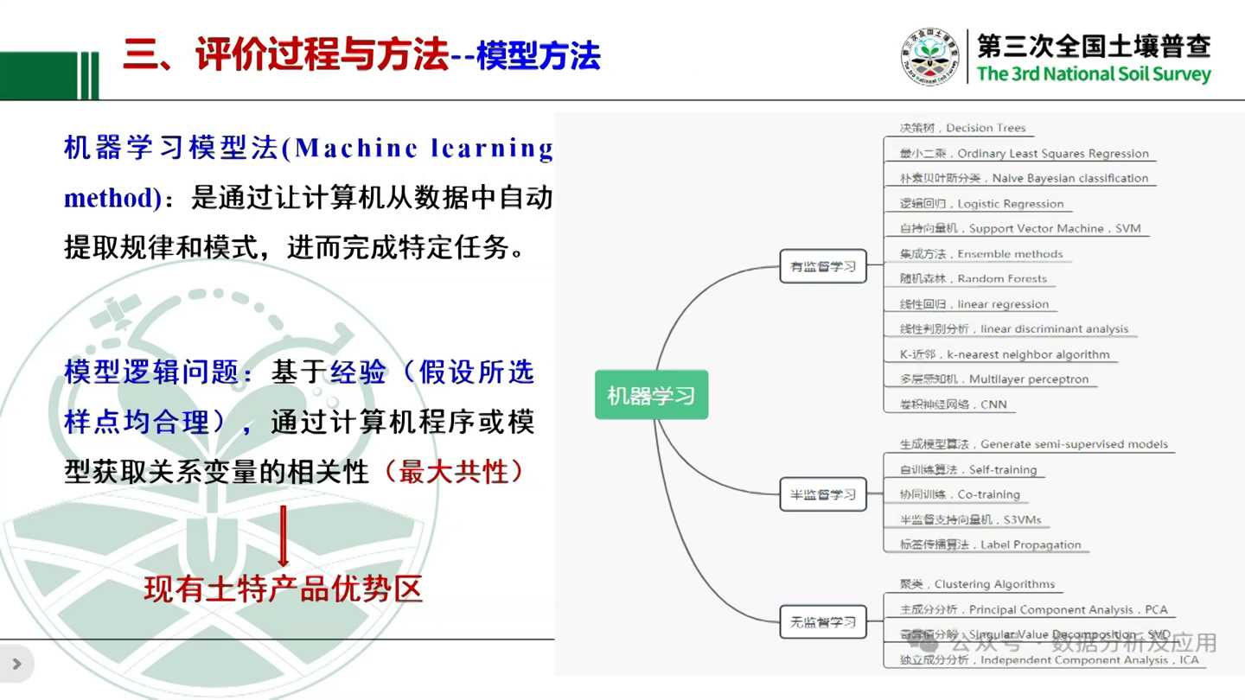
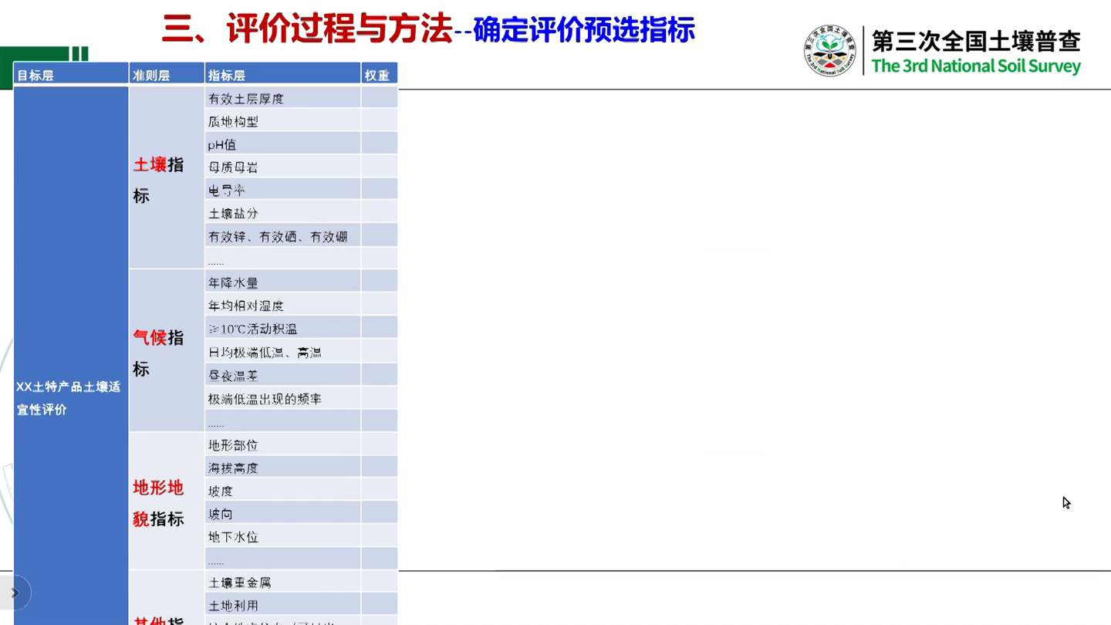
从前面的就相当于筛选的，其实筛选的运行的评价指标就收集这些数据项，包括土壤的指标、气候指标、地形地貌指标、其他指标等等。但是大家一定要知道，就是每个指标收集了之后，一定要了解每个评价指标的生物学意义。实际上目前来说，很多地方做的这个成果评价的时候，发现一个问题在什么？就是数据的数据上是啥就是啥，不知道是不是有漏，缺了一次很重要的一些指标，而且收集这些指标是不是合理，也没有结合这个指标的生物学意义进一步去分析。

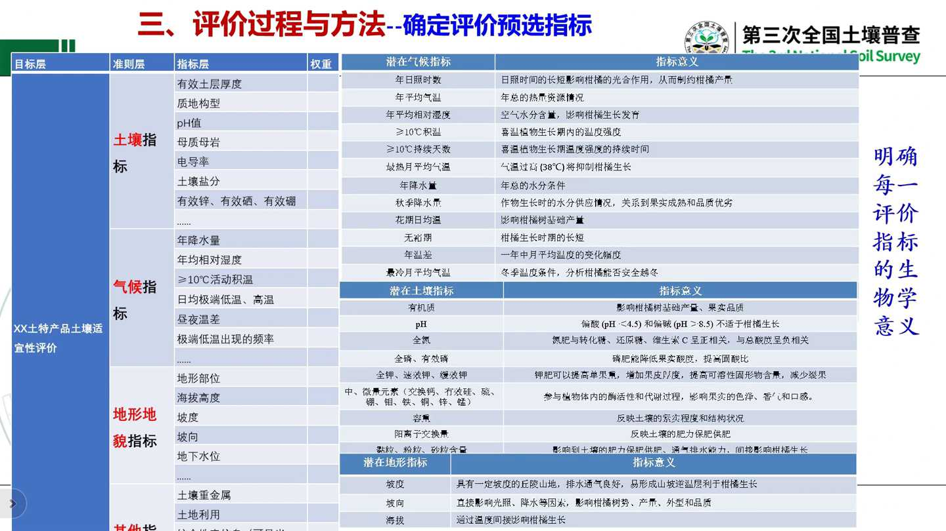
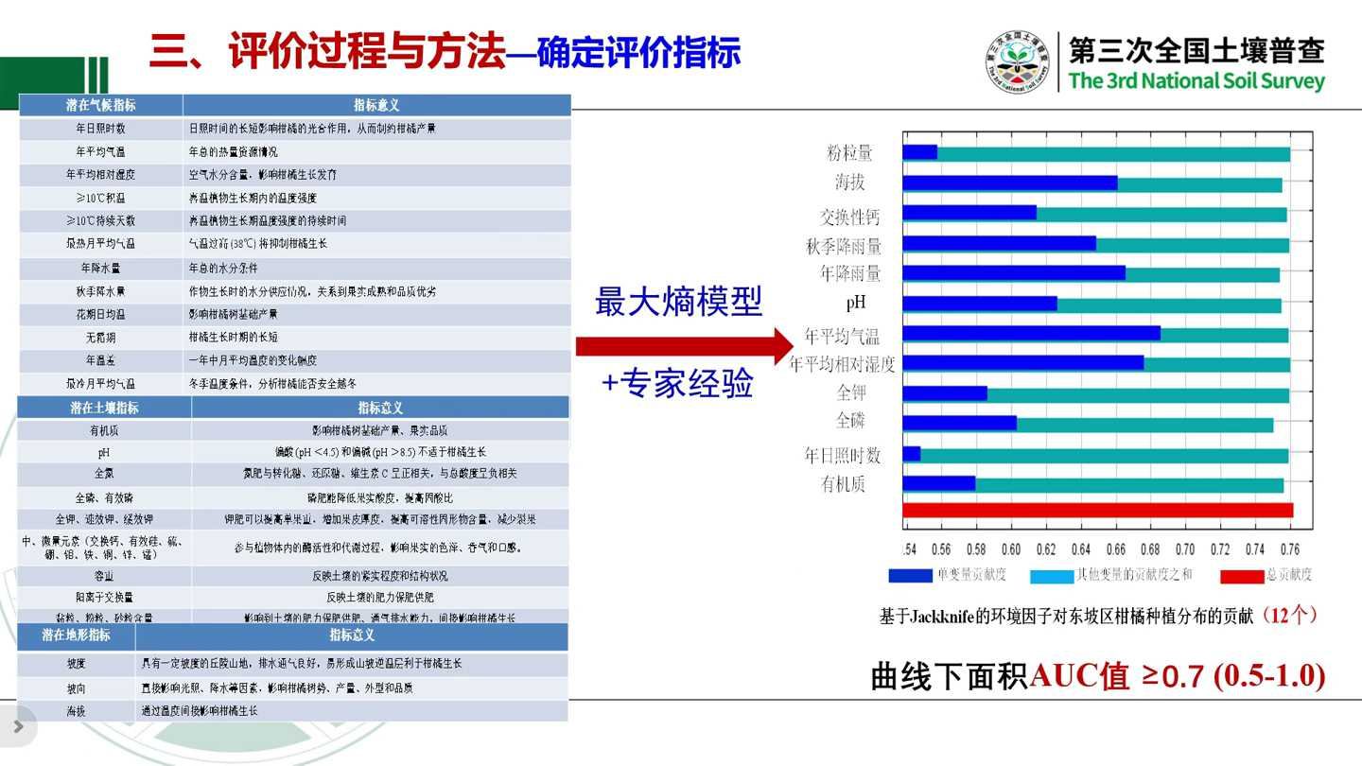
从前面确定的预选的评价指标之后，预选评价指标就是数据。数据上之后你通过招商模型和中间经营法进行模型的一个通过制造商目前去筛选是评价指标。同时确定了通过跟专家经验法相结合，最终确定的评价指标多少个。

本模型里给出了一个所有的模型的这评价指标一个综合的公信度，也就是IOC的值是要求大于等于0.7。但这个模型本身来讲，这个AC的值大于0.5，这个生命力评价指标选择才会合理。但是我们这个目前的选择是0.7，初步定为0.7，作为它的AOC值的一个下限。

当确定了评价指标，这个就够计算每个指标。这个隶属度的函数大家一定要记得，就是每一个隶属的函数的方程，要基于这种图的产品的生物学的规律，构建相应的隶属度函数方程。当前如果大家觉得这个东西可能研究的不透，理解的不当前，让你难以去构建隶属度函数方程条件下，可以结合在熵模型的这个存在概率在构建这个60度函数方程。也可以通过专家经验来构建出一个60度函数方程。但构建了每确定了每个评价指标及每个评价指标的隶属度函数就是权重之后就要去计算的。就是相当于遍地所有评价区域的一个评价单元计算的每个评价单元的综合性评价指数就相对比较简单，通过累加法计算就可以。

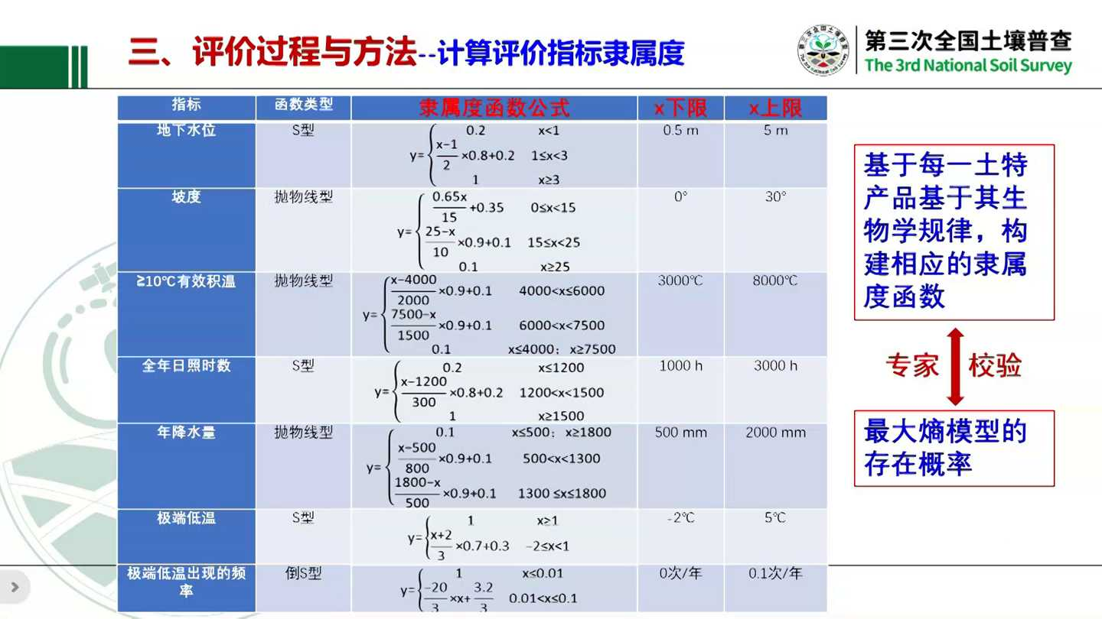
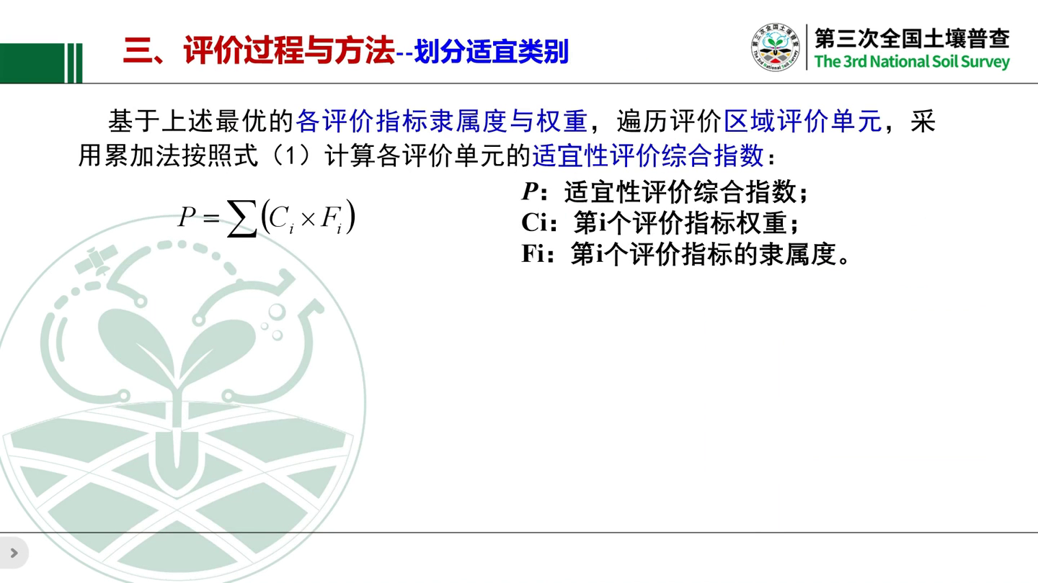
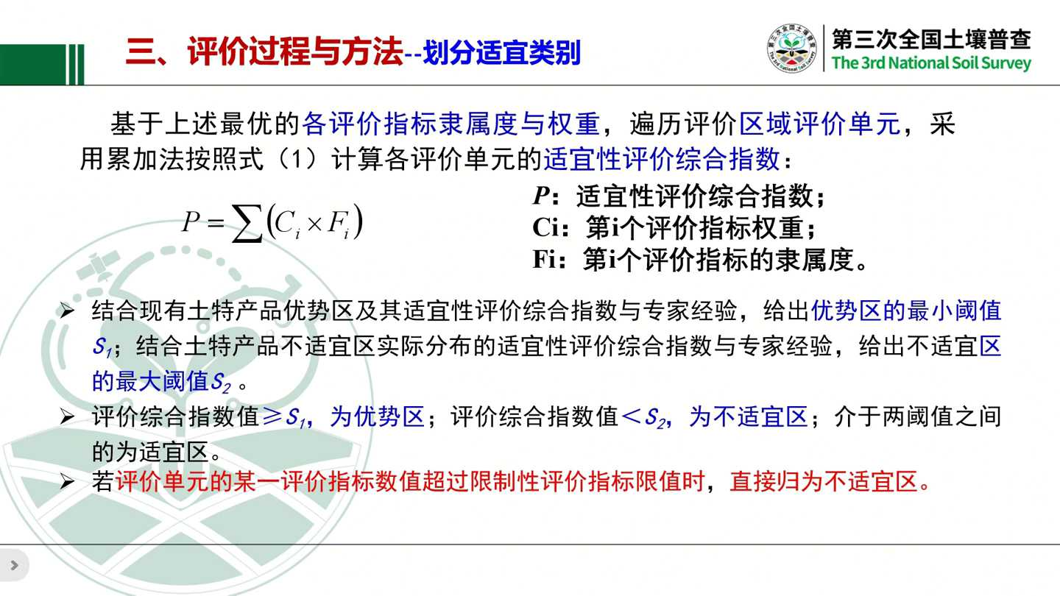
计算出了每个评价单的是一些综合评价指数之后，就要确定划分优势区市区和不是区这边的阈值。通过本规范当中它是结合细节特征优势区域设计评价指数给专家经验有这个优势区和适宜去划分这个最小的阈值S一的值。同时要结合图量表不适宜区的实际的综合评价指数，跟人家经验给出不适宜区跟适宜区划分的这个最大的阈值S2。这样的人就能知道它这个评价指数大于S一的这个叫做优势区，而小于S2为不适宜区，介于两个阈值之间就会为适宜区。当但这里面有一条，当评价代言的某一个评价指数值超过评价限制性评价指标限制的值的时候，就直接归为不适宜区。

当然有了前面的评价结果，而且要落到那个图上去之后，就要对评价结果进行验证。就像初步绘制出土的产品图，是土壤设计评价图之后，要求是农业、自然资源、林草、生态环境等部门相关的组成的专家组，然后对优势区适宜区和不适宜区分别选择3到5个亮点，进行现场的验证和专家的研判。那较合理评价方法的科学性、合理性和准确性。而县级和省级300万也需要对于评价结果进行一个评审的一次复核。如果对于评价的结果确实难以利用的条件下，可能要重新进行评价。

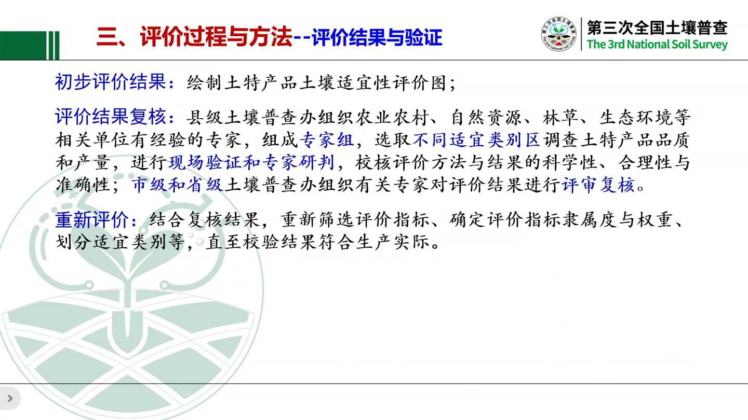
这地方有个评价结果的一个应用的问题，就是因为某些线可能会对超过一个图纸产品，包括有的现在有可能对3到4个图产品进行评价。这样的话可能存在一个同一个评价单元或者同一个评价的图斑，就存在一个多个优势区的这个问题。这个没有关系，土壤三普里面是对每一个土豆产品单独出一个报告，所以就不存在之间的一个重叠，就是重叠的问题。但是各个县或者是各个地方利用了投产评价的成果的时候，可以结合产业布局的很多需要。就是可以选择一次对品质影响最好的一种土特产品进行种植，也可以能做进行种植。评价结果的验证是整个特产评价一个重要的一次工作。

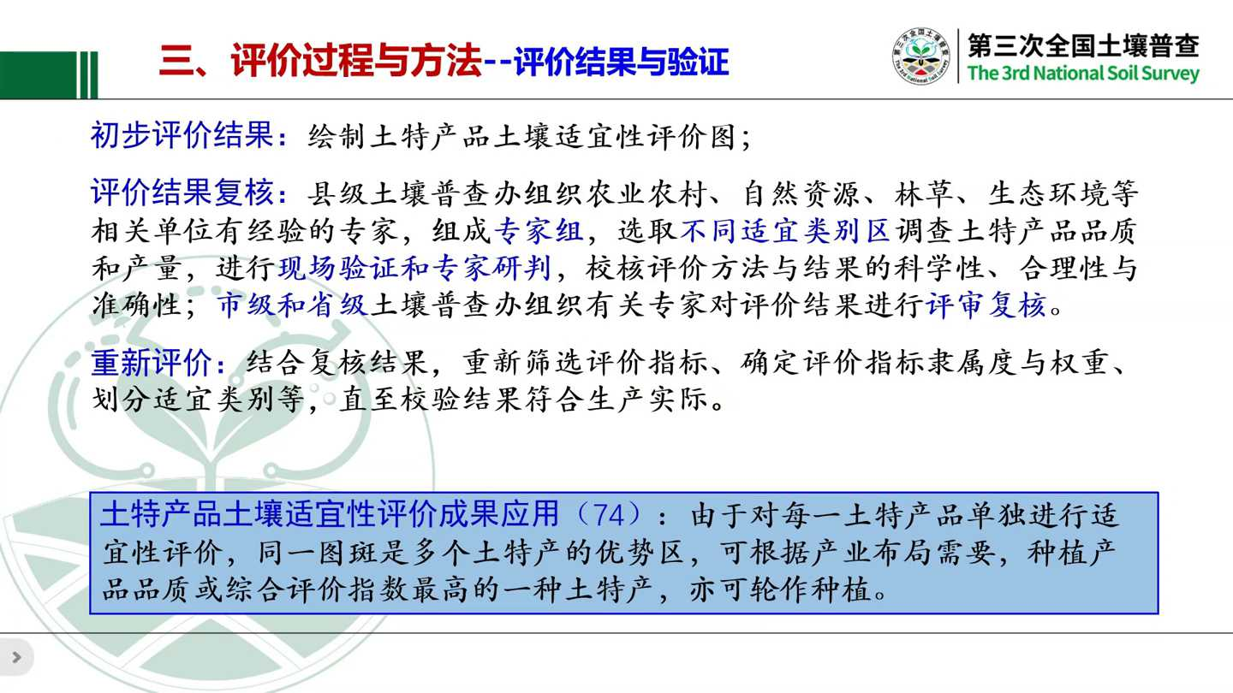
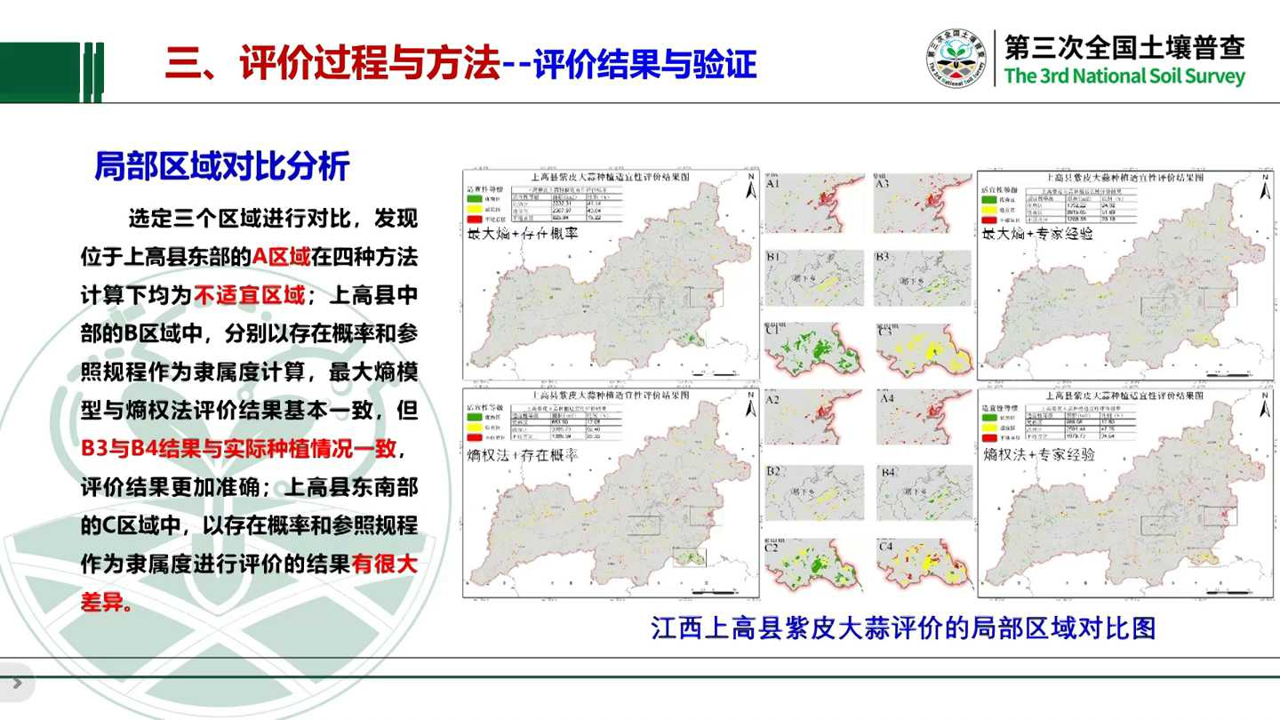
这地方是江西上高县一个紫皮大蒜评价的一个局部的区域图。他们是当时是国学老师，是做到徐老师做行政村级别的一个进行去校验。通过多次的校验这种修订前面的评价指标，对评价指标及其隶属度及其权重，最终在编进行报告的一次编制。

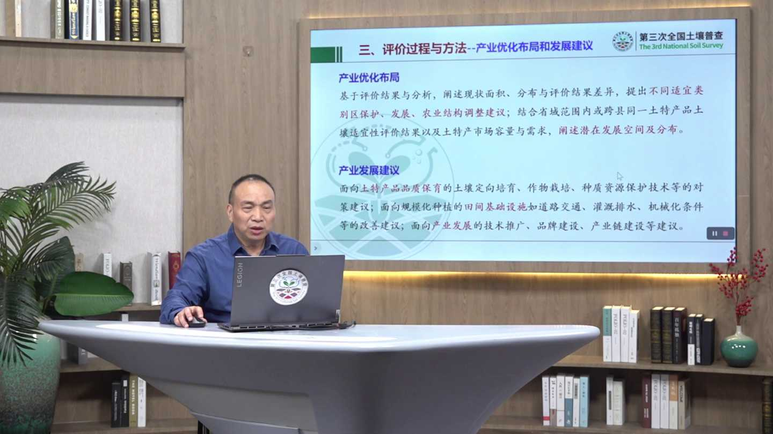
发现土产品质的报告里还有一个环节是就是相当于土地产土姿产品评价的这个结果之后怎么去应用的问题，就是产业优化布局和发展的建议。这个地方来说，就相当于根据前面的评价结果，已经确定这个优势区是一个不适宜区，尤其是对投产评价过程当中发现了限制图。产品评价的包括什么土壤气候，包括地形地貌的很多条件的很多东西。要给出一个合理性的一个政策建议的是调整，包括以及对潜在的一个产量的分布进行分析。这样才能对土产品保育，包括田间设置条件，包括产业发展规划里提出一个针对性的一些建议。整个的这个案例当中，这次给的案例当中会给做的比较好的一些关于产业发展布局的这一份这些建议。尤其是像广西以及四川的柑橘，都做了一个比较好的一次分析。

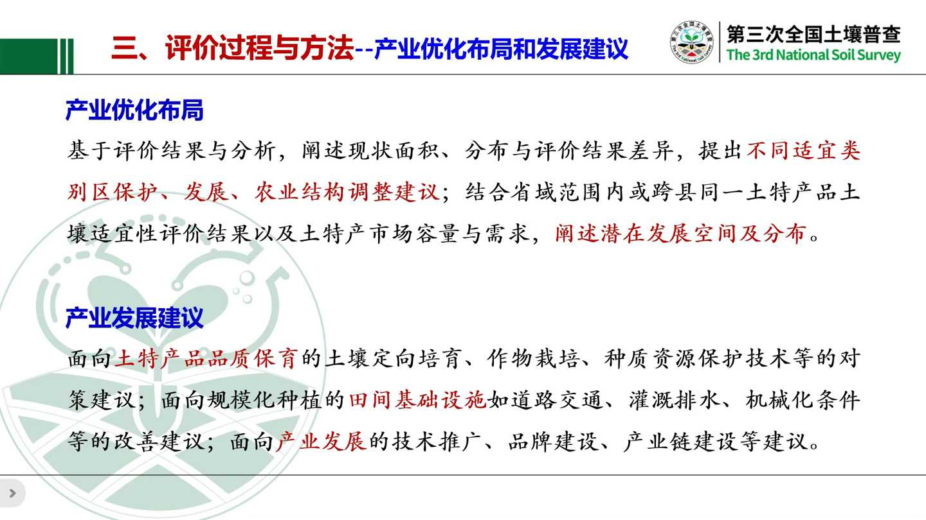
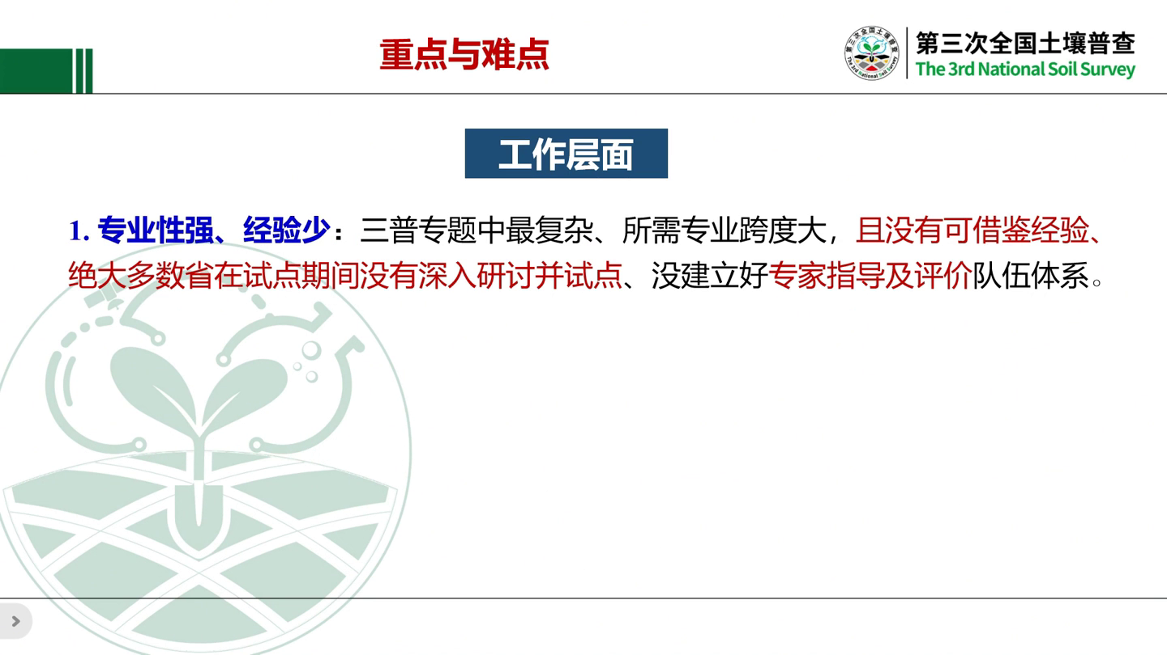
就是整个特产评价工作的重点和难点包括两个方面。一个是工作层面的重点难点，以及技术层面的重点难点。而公司层面的重点，其实整个投资产评价公司的专业性很强，经验目前所借鉴的经验很少，这是当前三浦的实施专题工作中是最复杂，所学的专业跨度最大，且没有多少经验可借鉴的一个问题。而且其他多数省份在试点期间没有深入开展的研究研讨或者是试点。同时很多地方可能没有建立好真正的评价队伍体系，所以这是整个土地产评价工作中最难的一个地方。

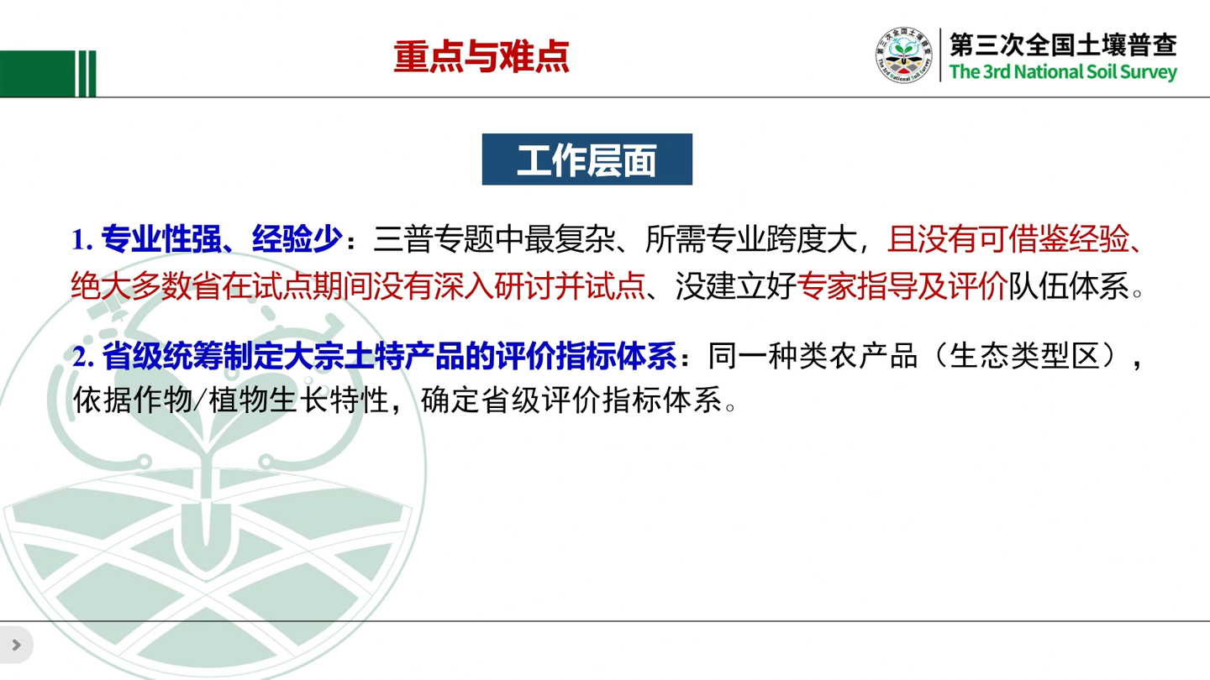
第二点是省级300万要统筹制定大宗图产品评价指标体系。这样的工各个县级投产评价工作你是参考，尤其是各个地方，包括县市省300万要加强成果质量的把关，就验收的工作。因为整个投产评价的编制单位的众多，缺乏多专业的一个技术力量。尤其是很多第三方公司请了一半，也不经过专家充分的研讨，就在室内通过一次模型编制的成果。这样导致导致出产评价这个成果将来无法审视及无法汇总的这些问题。都要加强整个的投资产品的一个力度，调度的把关以及质量的验收这项工作。

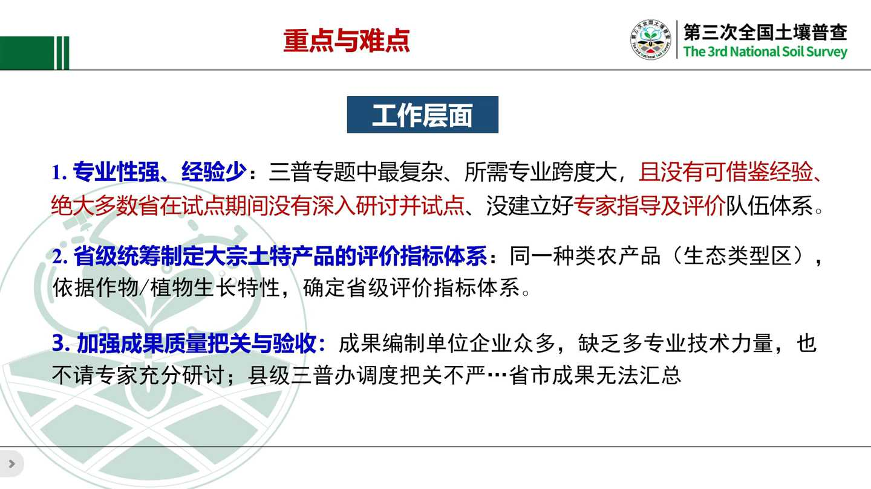
技术层面来讲，如果要提高土壤评价精度，其实重点要旋转稀有碳产品优势区及其评价指标的特征的是组合。同时确定评价指标群众或者综合评价指标的分类的范围的时候，要跟专家经验相结合，参与修订评价指标进行分解的一个确定的方法。其实前面也讲到过，指标的确定一定就是专家经验给出了推理和限定性的指标，模型也跟多家和与专家多年的研究结果要相结合确定的评价指标。大家一定要不要过于依靠这个模型，这也是很多地方就像开展这项工作以来发现的问题。一定要结合评价指标的生物学意义，要了解这个评价指标体系整个规定的合理性。目前来说就发现了土壤评价这个报告当中存在一个问题，就是这个报告当中的第二节就土地产品适宜土壤及其环境条件分析，以及第三节土地产品土壤设计评价。

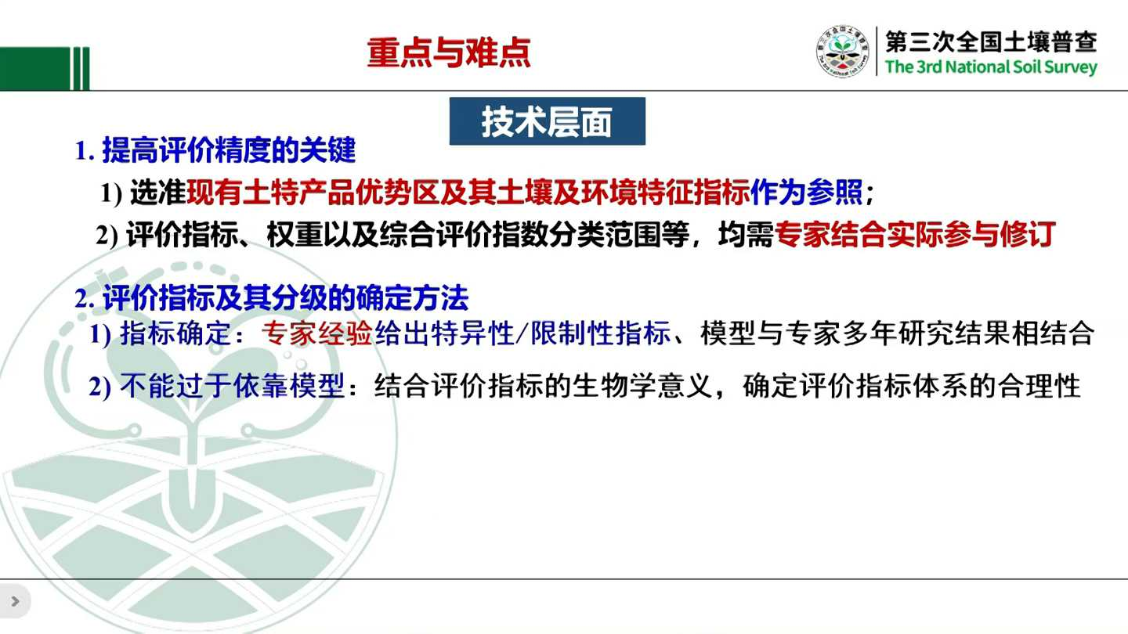
根据分区这个章节当中，大家在前面这一部分，就第二部分是讲的是相当于是大家通过文献资料，专家的研讨所确定的土壤气候环境地形地貌等等很多条件都说你是也是经验。而且第三部分很多人要去确认的评价指标的机制是跟人研究相互之间完全不一致，或者相互之间就冲突，这也就这个逻辑不一致的问题，是一个很重要。这个是大部分投资产评价这个规报告里存在一个比较大的问题。还有技术层面的问题，就是这个技术的一些细节的问题。就是有很多图纸产品评价的时候，发现通过自大商模型法或者是通过专家等等很多问题，发现这个投产评价的严重偏在一起的这个问题。也就是说他们综合评价指数的这个分值差异的不是特别大。所以一定要去通过自拉钏模型法构建这个差值不大的条件下，从0.29到0.58的条件下，要进行专家经验进行修订。把他们从综合评价指数进行一次放大，便于划分优势区和适应区之间不存在一个重叠的问题。

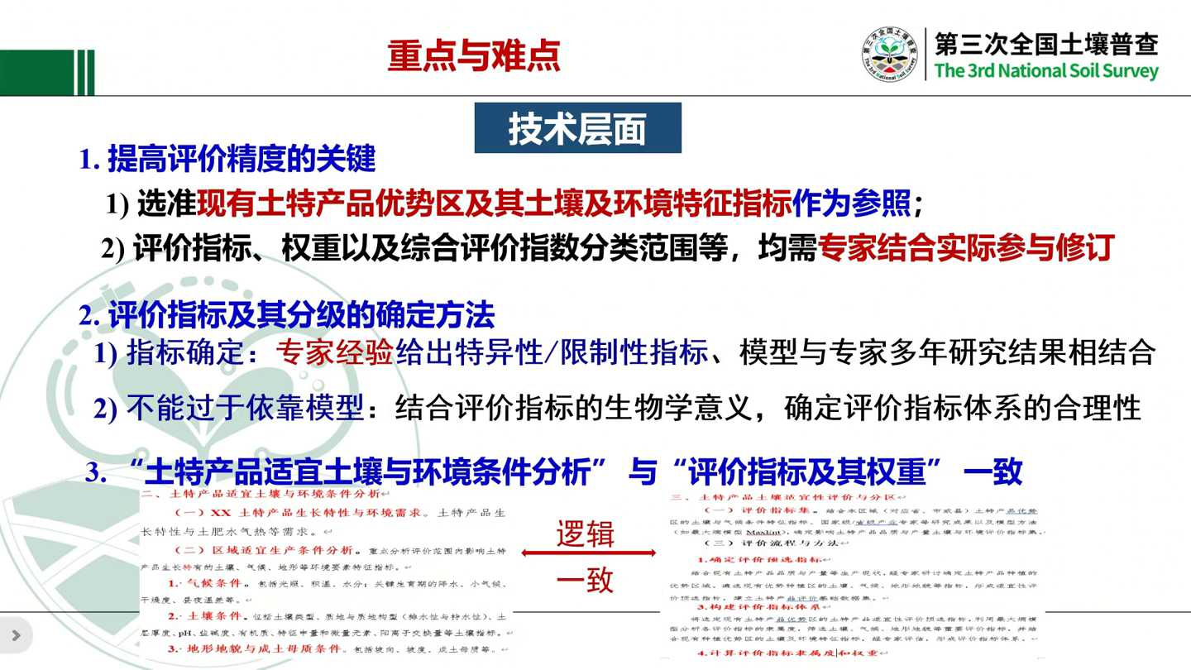
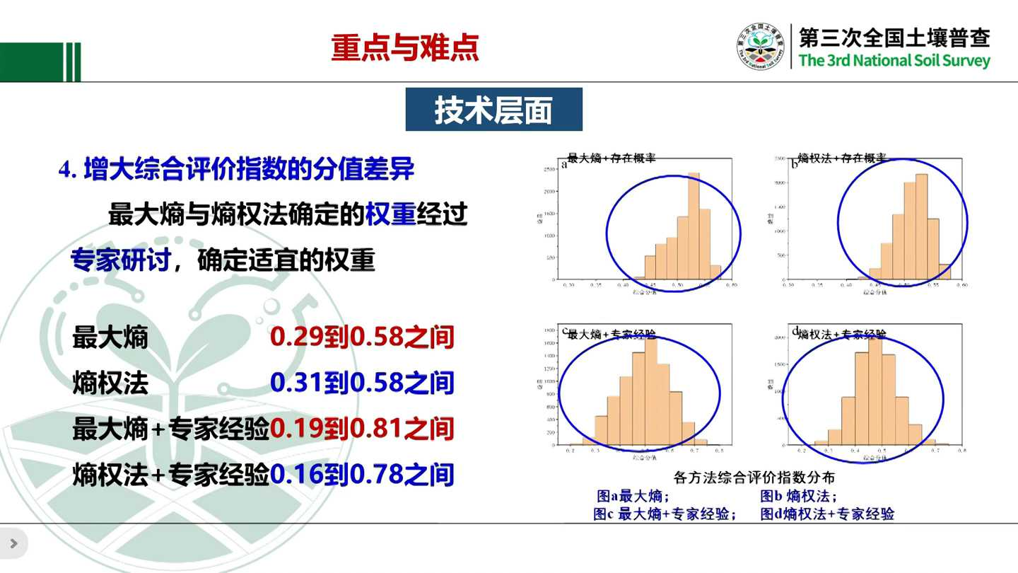
第四部讲一下成果及验收方案，整个图产评价的包括图鉴成果，图鉴成果主要要提交某某县什么什么投资产品的一个形状分布图，可以给面状或者点状给出来。除了产品这个现状分布的时候，大家也可以结合这三普里外界调查的意思，样品的结果进行绘制。还有就某些投资产品，同样是一些评价，之前就是投产评价里面的优势区适宜区和不适宜区，这是结果图。还有就大宗的投资产品，需要给出一个现有投资产品优势区的不现有的产品不适宜区的分布图。这地方重点是存在一个问题，就是举例当今有很多地方像柑橘，有的水田里种植，包括茶叶，有的水田种植的问题等等。这地方有不适宜去，一定要适当的给拿出来，给地方的产业布局规划提供些参考。但是还有一些先行指标的空间分布图。

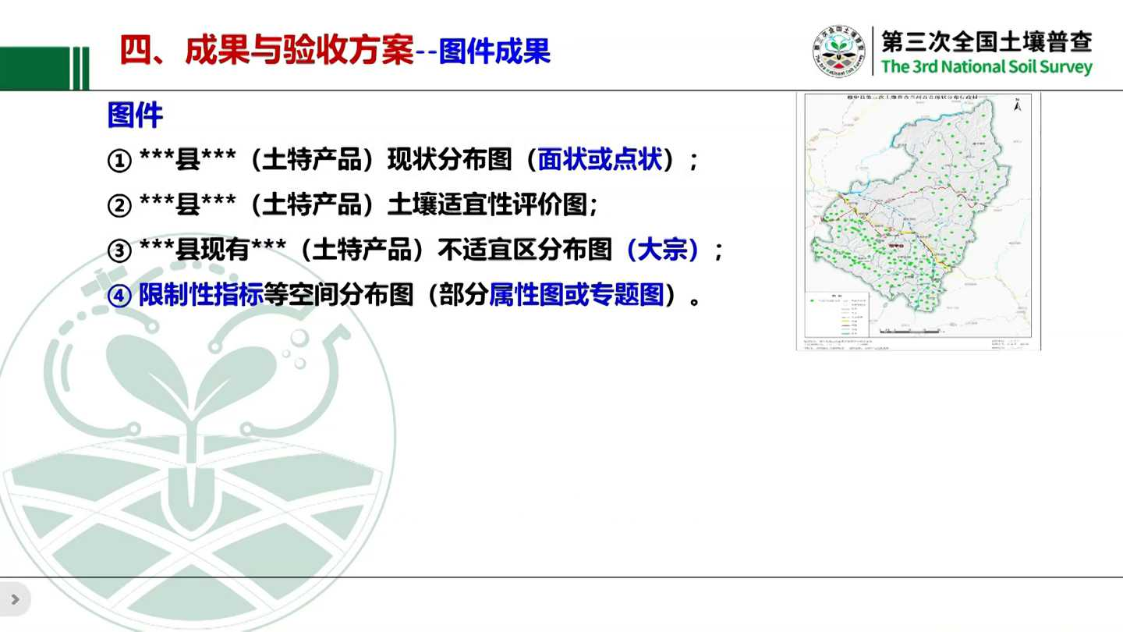
这句话重点是属性图或者是专题图，将来是可以作为投资产品评价，重新评价是做参考使用制图的要求。整个来说，这个是比较简单，跟土壤图的制度的要求，以及土壤属性图的制图要求基本上是一致。同时就是本规范里给出个优势区，适宜区和不适宜区的颜色是选择数据的前部分，就是一个包括基础数据和结果的数据，基础数据是包括样品那次很多很多数据，甚至从预选的评价指标里面很多数据就要收集。包括是专家的一些研究数据，以及国家这个地方标准文件资料中的评价的一些数据都一并的收集。结果的数据相对比较简单，其实更多的是给出评价单元以及图像评价的一个结果图。而且这个结果图包括属相当每个评价单元或者每个图斑里需要附的一些属性的值。

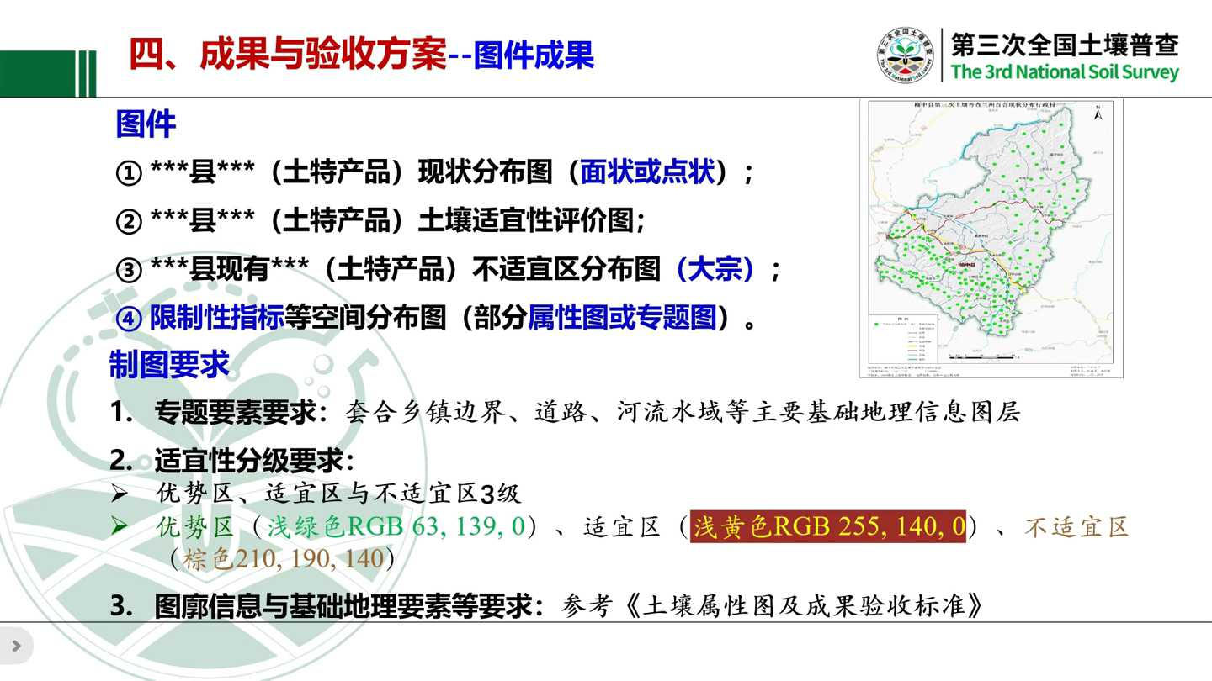
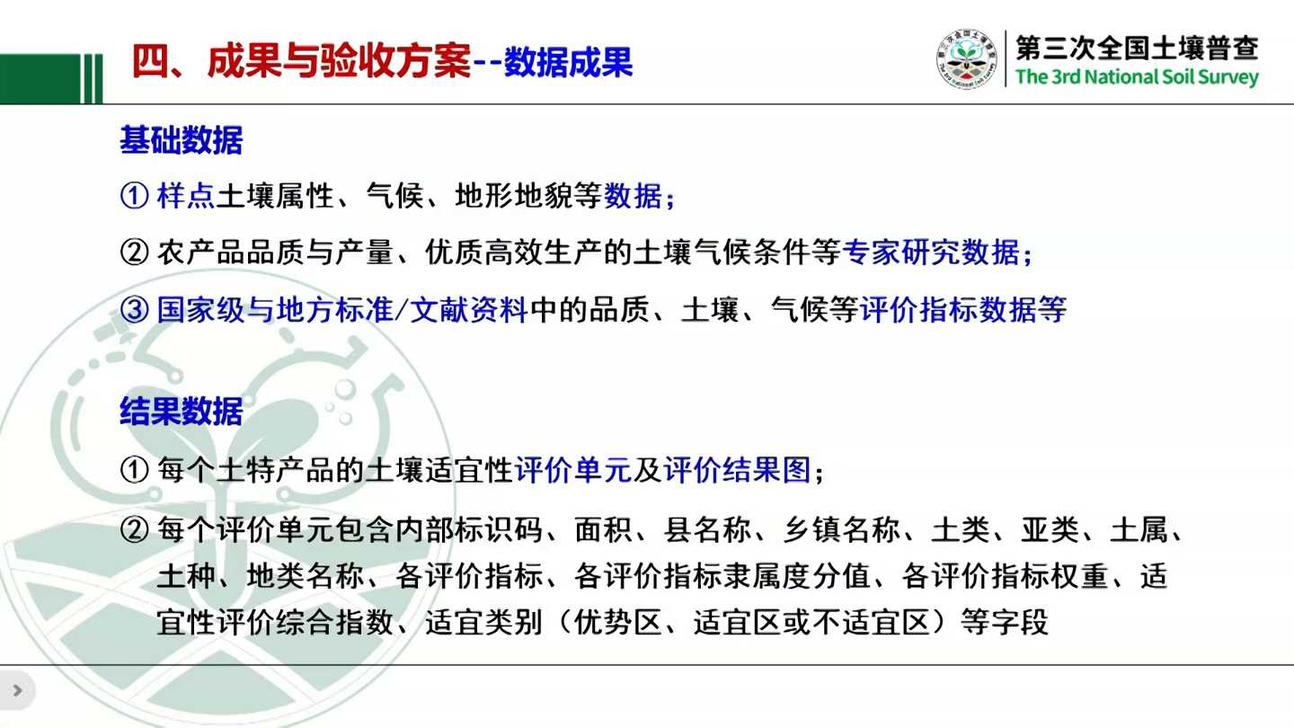
相当于我们构建一个图片评价的空间属性数据库的这么一个文字报告，比较简单。陈老师图片评价这个可给出一个参考的这么一个格式，大家对照着撰写就可以。验收的程序是这样的，整个的投资评价的验收程序已经有个先级验收的一个导引，大家可以参考就行。

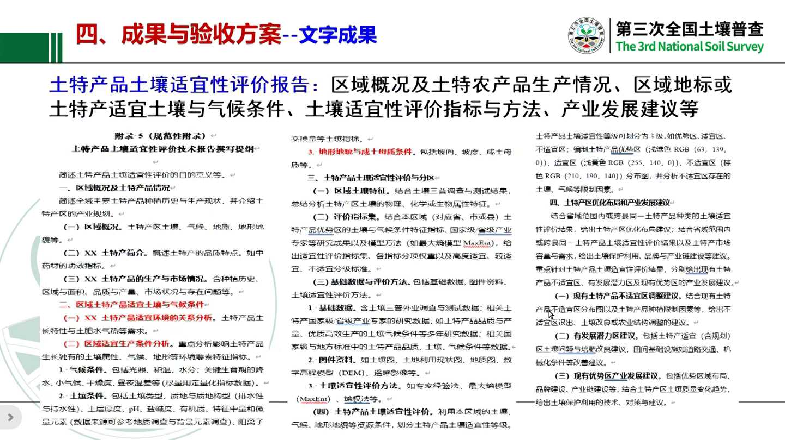
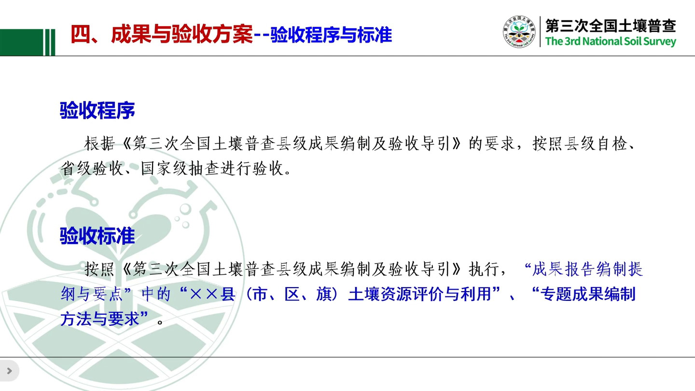
下面重点讲一下这个验收的这项工作，试点期间图产品评价的一个验收方法，跟正式的这个战略推进期之间的验收评价方法是不一样的。有两点比较大的变化，一个是评价方法加强了很多，评价方面给了45分的权重。包括现有产品优势区，包括划分评价单元区间，评价单元的指标体系。计算评价单元权重和隶属度以及确定的作为评价指数，就适应类别的阈值的范围，也就是一个整个的评价的指标体系。这部分的评价方法给了45分的权重，同时对于结果和验证给了15分的权重。也就是前面大家可以经过多次的反馈，专家的一些研讨，甚至是专家研讨后的结果的验证的一些签字等等。将一并作为一个结果验证的一些资料。

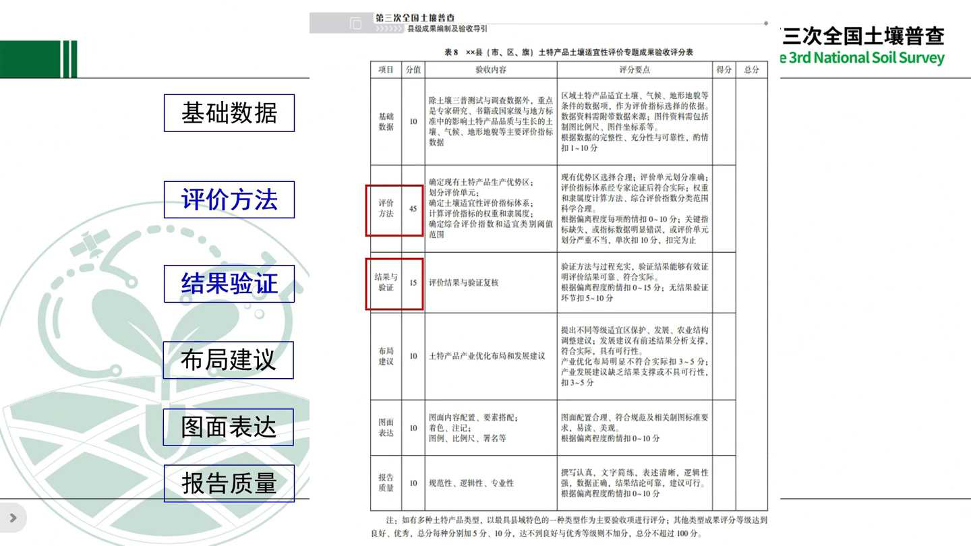
下面讲一下一个案例，以四川省东坡区晚熟柑橘的一个土壤湿性评价这个报告作为案例评价。这份工作其实跟参照了整个的技术规范，包括四个步骤，四个大的方面。包括行政区域规划的确定，包括一些评价指标数据集的一些收集，包括土壤气候地形地貌，土壤中土壤利用现状等等，包括农业规划等等很多资料确定了运行的评价指标，这是很多评价资料的是数据跟整理，然后就确定这个评价的一次技术路线。

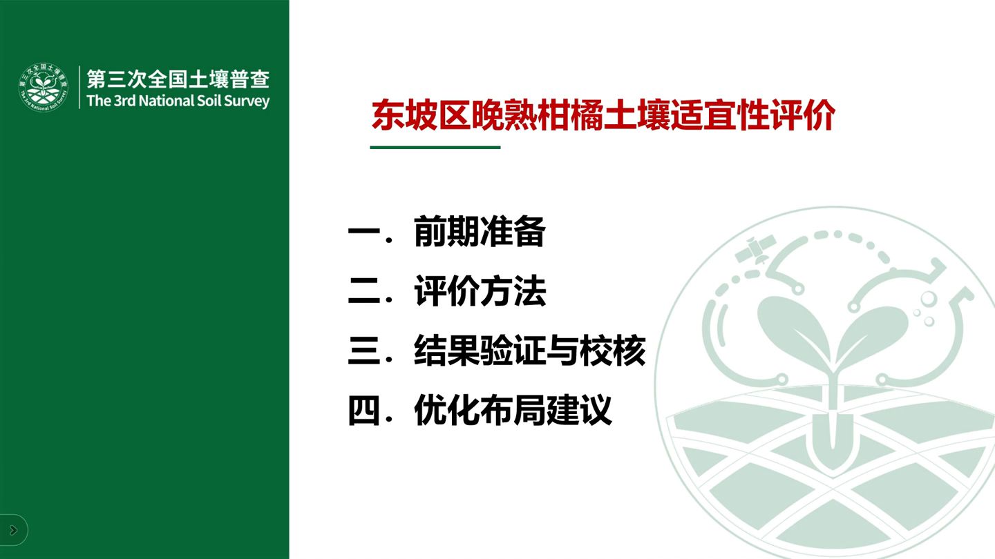
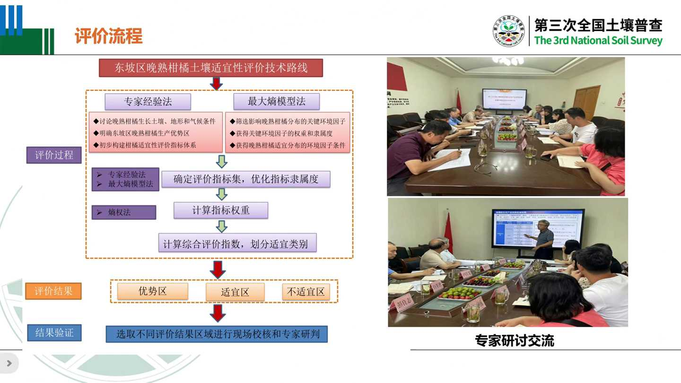
其实四川的这个东部区的晚上干预，其实是2023年7月份的就试点期间。当时我是建议四川省农科院资环所，他们找一帮国内比较多的，包括这次柑橘饮食的专家，也请了柑桔产业体系的首席专家彭长志老师。从浙江也请了一位专家，还有是从广西也请了专家等等很多专家以及四川的专家联合的确定的评价指标。评价指标他当然后面有几个人，专家经验法加上模型法，对整个的投资评价这项工作进一步进行一次梳理。我现在就是要讲一下这个专家经验法。

其实我们以前这个专家在那儿讨论，先要确定这个晚东部区晚上干的这个先定性指标。因为成都成都平原近些年来会冬季有冻害的问题，而晚熟柑橘通常是越冬的，是在树上是越冬的，所以存在一个极端低温的感觉，影响破坏性很大的一个问题。所以我们在区的一个极端的低温，给了一个零下二度作为一个不适宜值的这么个范围。同时也决定了一个极端出现极端低温出现的频率，也做一个先定性的指标，区间这个评价指标其他的就是充分性指标。像我们是这样的，我们先把评价指标的这个结构是包括土壤指标，地形地貌的指标和7个指标。相当于我们给这个指标，这个是县级范围内给的一个权重，相当于是60 10 22222 10。

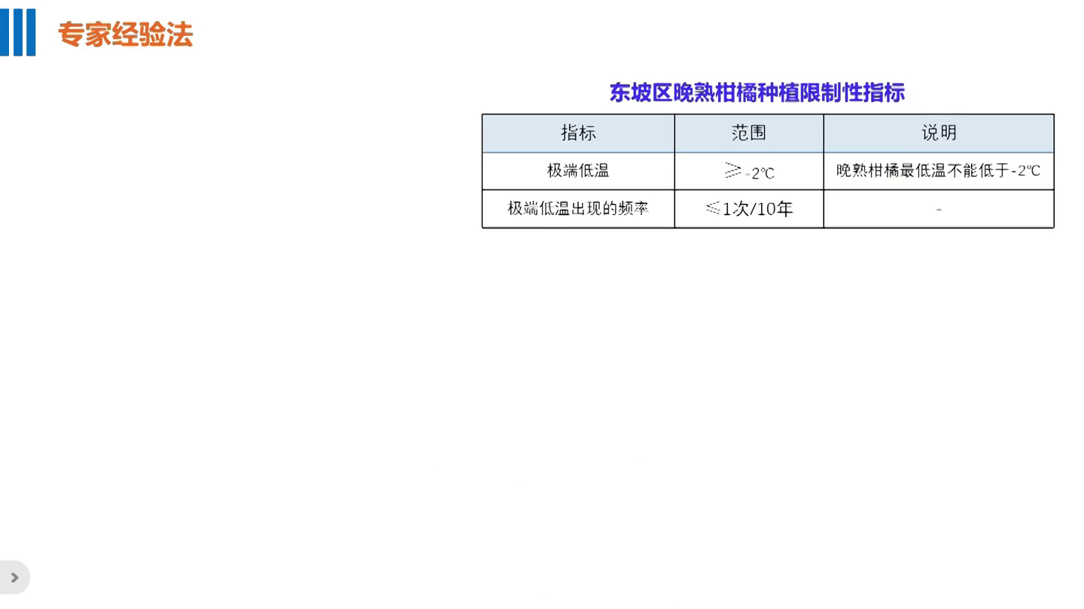
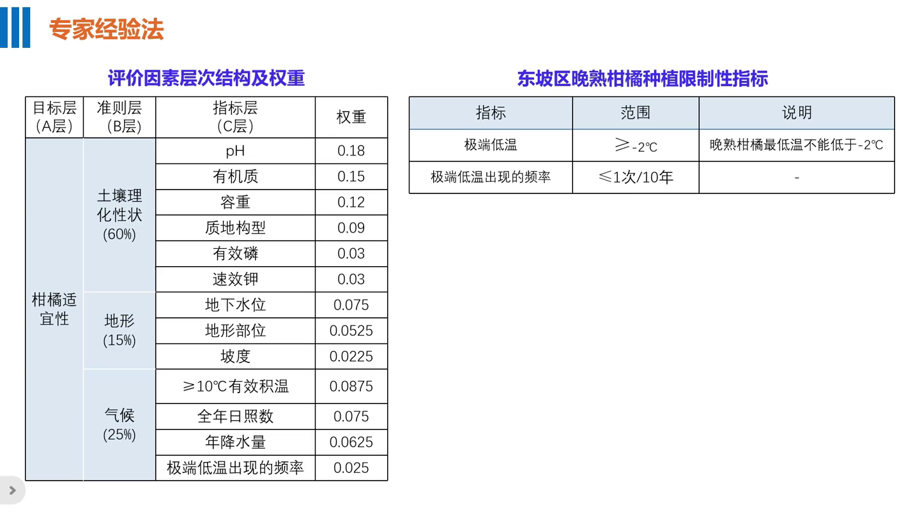
然后在每一个项准则层指标里面的，我们给出一个每个评价指标的顺序号顺序，像最重要的放在最前，以及这次之这样一下拍。现在我们60%的土壤的指标里面又进一步去细分，30%给了土壤的PH值比，25%给他土壤有机质。这样的话就能取得一个专家经验法，给每个评价指标的一个权重。但是我们确定这个权重之后，就可以计算这个概率的综合评价指数，这个相对比较简单。同时也确定这个隶属度的函数方程，这个是晚熟柑橘里面一个生长的一个规律，决定了每一项评价指标的60度函数方程。

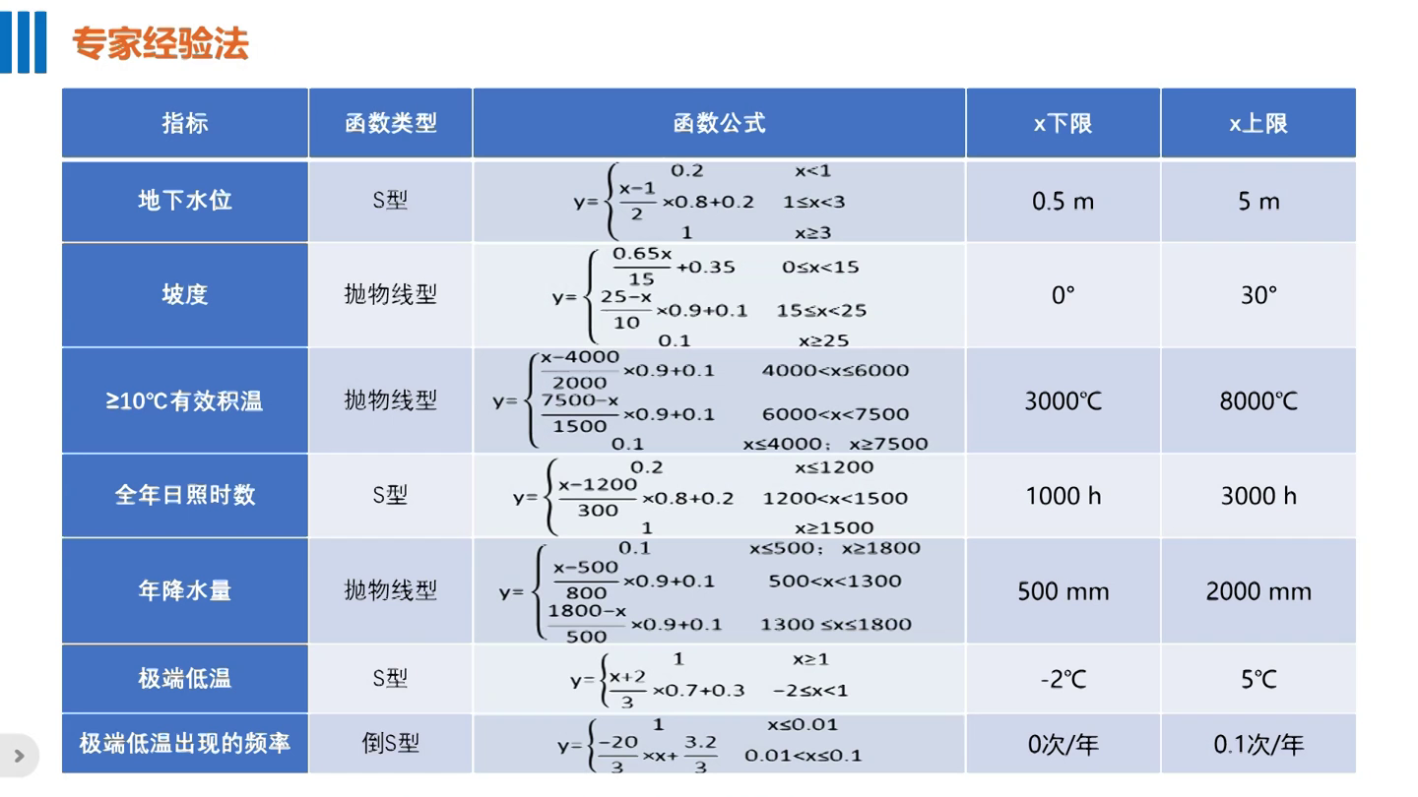
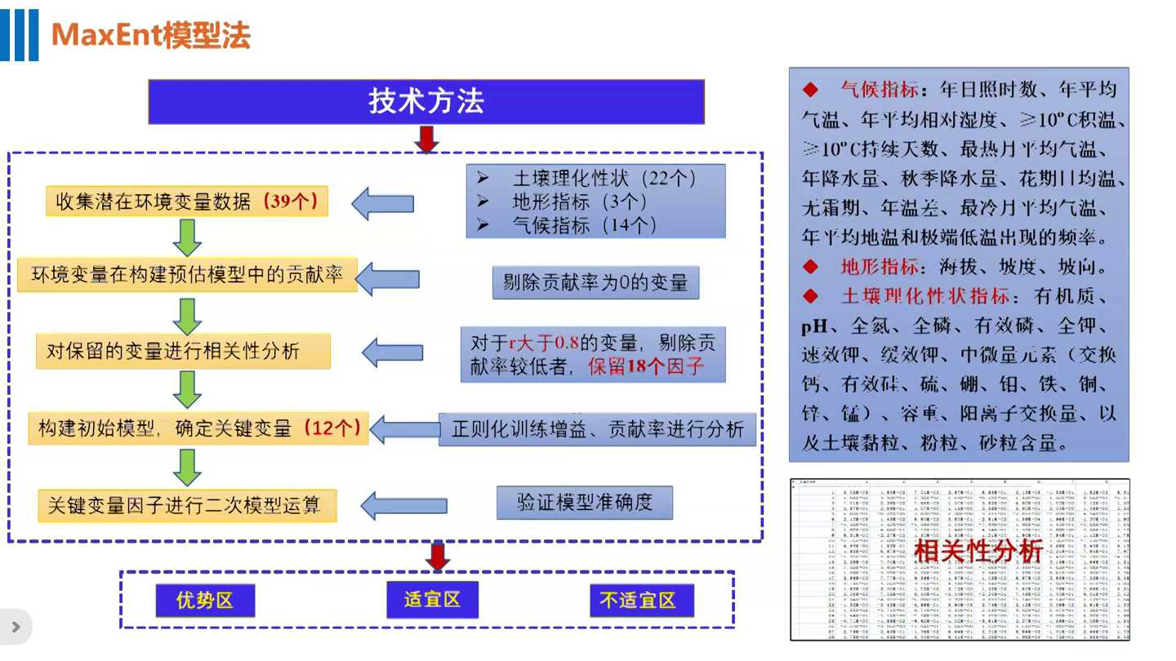
同时我们用最大熵模型法也对土产品评价工作进行一次试验。从总共的东部区的网络感觉设计了35个评价指标，然后就是包括土壤气候地形地貌。然后通过造船模型法删除了公信率为零的这个变量。同时对于相关性比较大的这个指标，我们也进行一次删减，保留了18个指标。通过招商目前的政策化训练，对公信度进行分析，最终得出确定了三个评价指标作为做出来评价就是评价指标，然后去进一步的确定一个优势区，属于一个不适宜区。

目前的整个步骤基本上是参照了整个的模型的方法，大家可以去参考经常用的出现一个问题，就是成了这个存在概率会存在一个变化的问题。可以设计的重复次数设置为20次，这样能保证你的存在更达到相对的一个稳定的一个值。这样通过专家经验法和加上目前法和确定整个的评价指标。其实在专家经营法里面是没有得出一个交换性钙作为一个晚东部区晚上干局的评价指标。这也是加上模型法。通过模型的分析，大家后来也经过专家讨论，觉得这是一个对于柑橘生长来说重要的一个指标。也减少了柑橘的是裂谷，提高了柑橘的一个货架期的这么一个指标。这就是通过加上目前还找出三个指标，计算出它的AOC值是0.84。

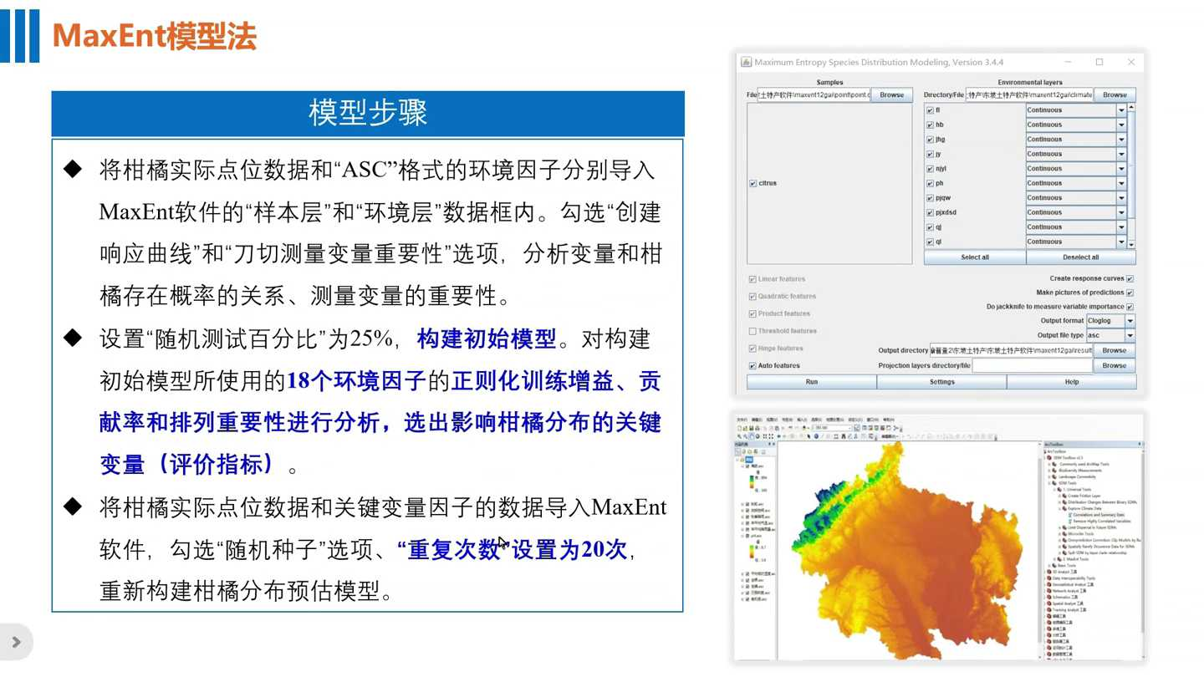
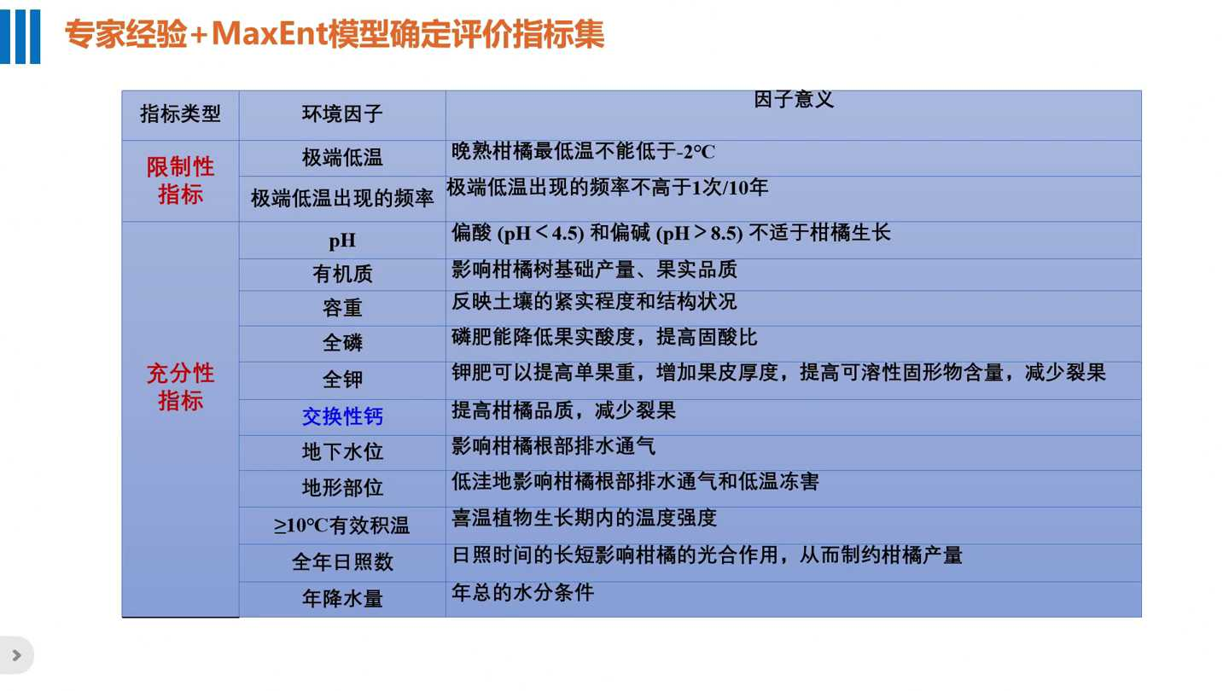
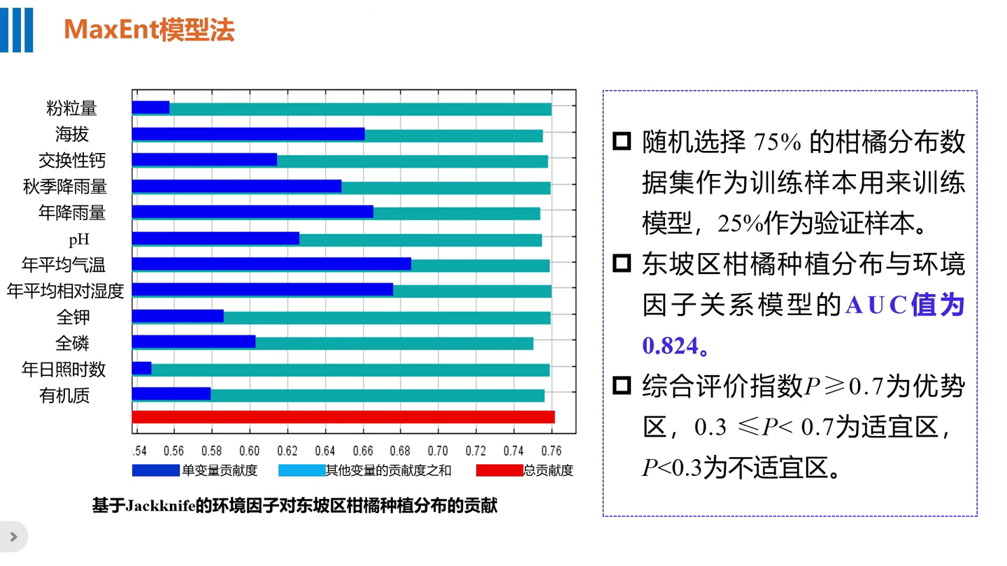
这是确定的每一项评价指标的隶属度函数方程，还有就是专家经验法或者是商品法的，通过专家经营法、熵权法联合的确定。同样评价指标的这些权重，这个就相对大家可以参考，就是熵权法确定指标。但是熵权法确定的权重需要跟专家经验联合讨论确定所修改专家经验法里面的给出的权重。这就是这评价结果给出了东部血管这些同样是一些评价图，以及现有产区的不适宜区的分布图。

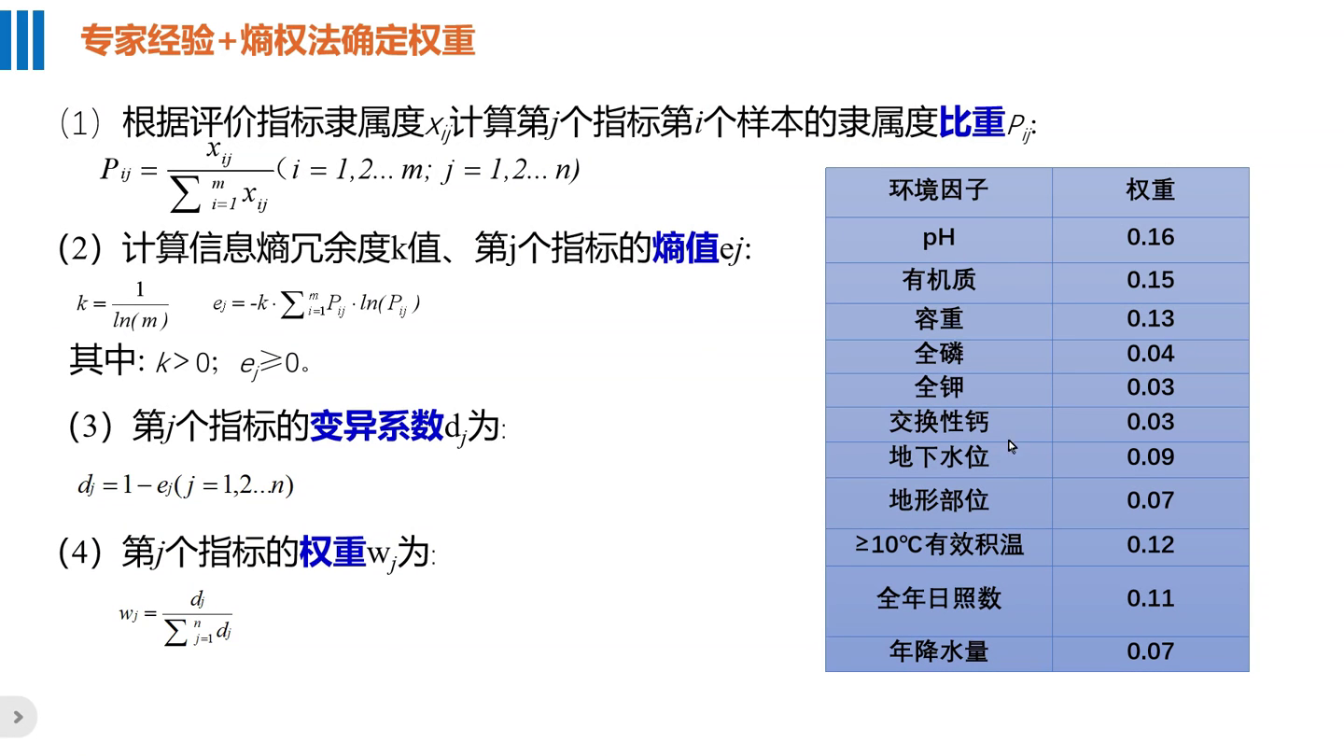
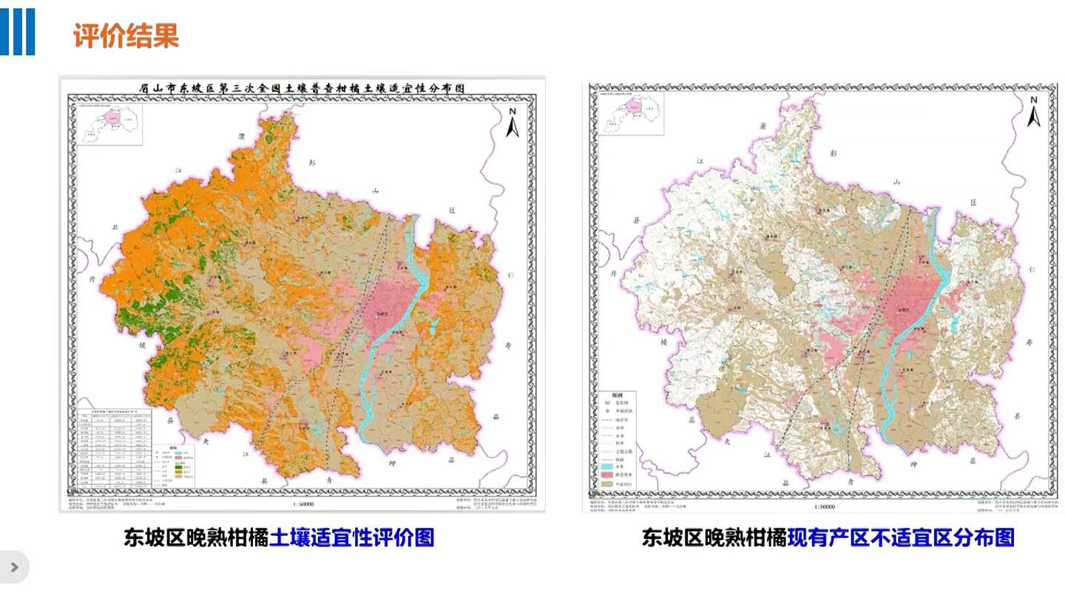
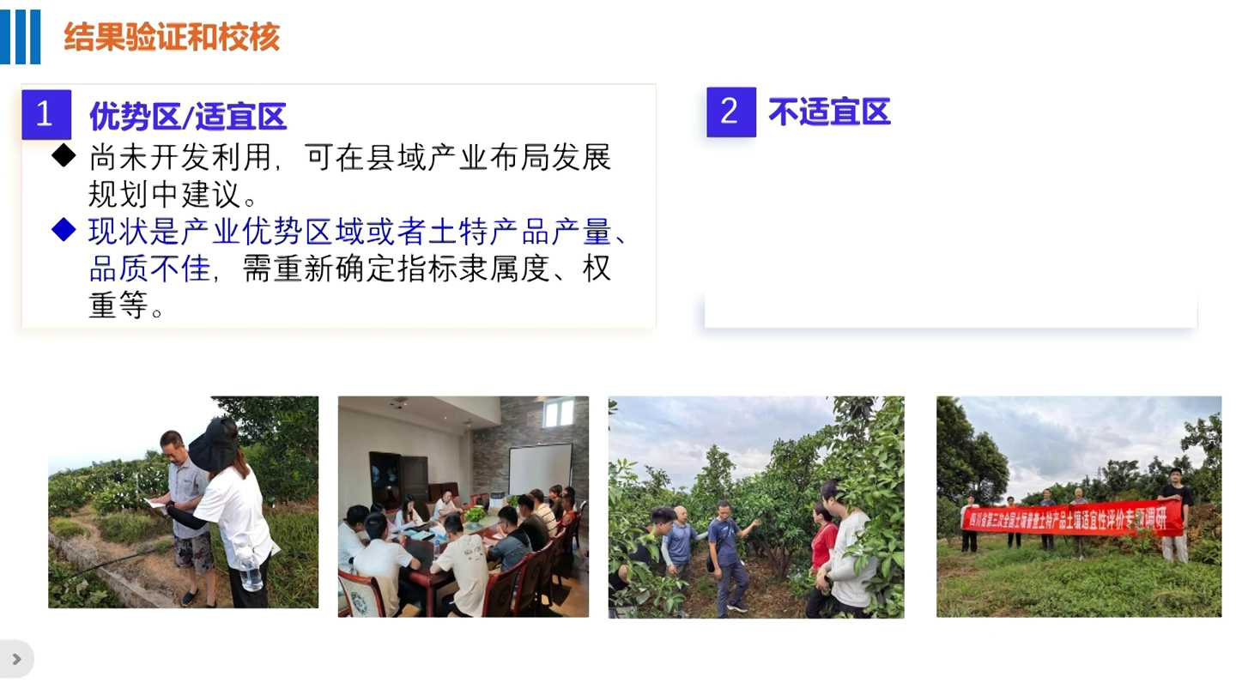
有时候初步的评价结果之后就要进行是校核。我们是通过优势区和适宜区以及不适宜区分别进行了开展赐教合。对于现状里面有就是现在的产业优势区以及特产品产量或者品质都有不佳的这个状况的时候，要重新确定评价指标的权重，根据熟度确定他这种就是调整。这就是函数也许可能就是存在一个评价的一个不合理的问题。大型尤其是对于不适宜区，也要重点去进行一次现场的一次验证，要了解不适宜去划分是不是合理。但是对于四川的东部区的这个晚熟柑橘，通过去验证之后，发现很多不适宜去。

如果要改变为顺序条件下，通过投入成本过高，产业布局的建议是这样的，就是通过前面每一项评价的指标，包括每个评价指标存在一个可能是存在一个限制性的条件。对这个评价指标或者给出一个布局或者是建议。对于优势区里面，尽管是其他的气候、土壤的很多条件都比较适宜，但是为了产业发展的需要，去进一步开展了保护利用，注意平衡施肥等等很多措施。对于适应学来讲，确实是存在有些评价指标，包括土壤肥力的很多指标也是不是特别合理。所以要开展这个地理提升的很多工程，来发展这个土特产的产业。

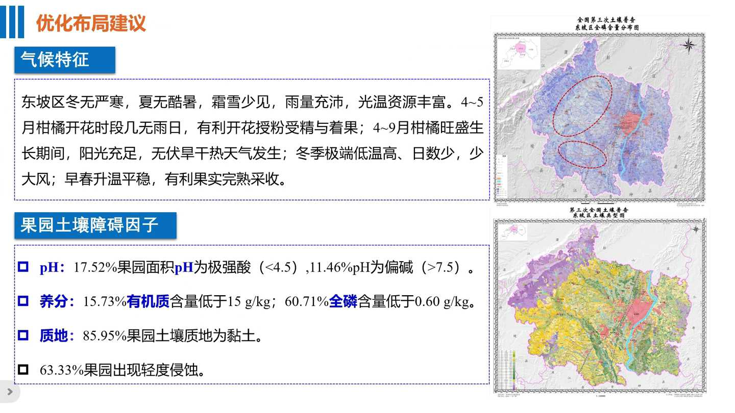
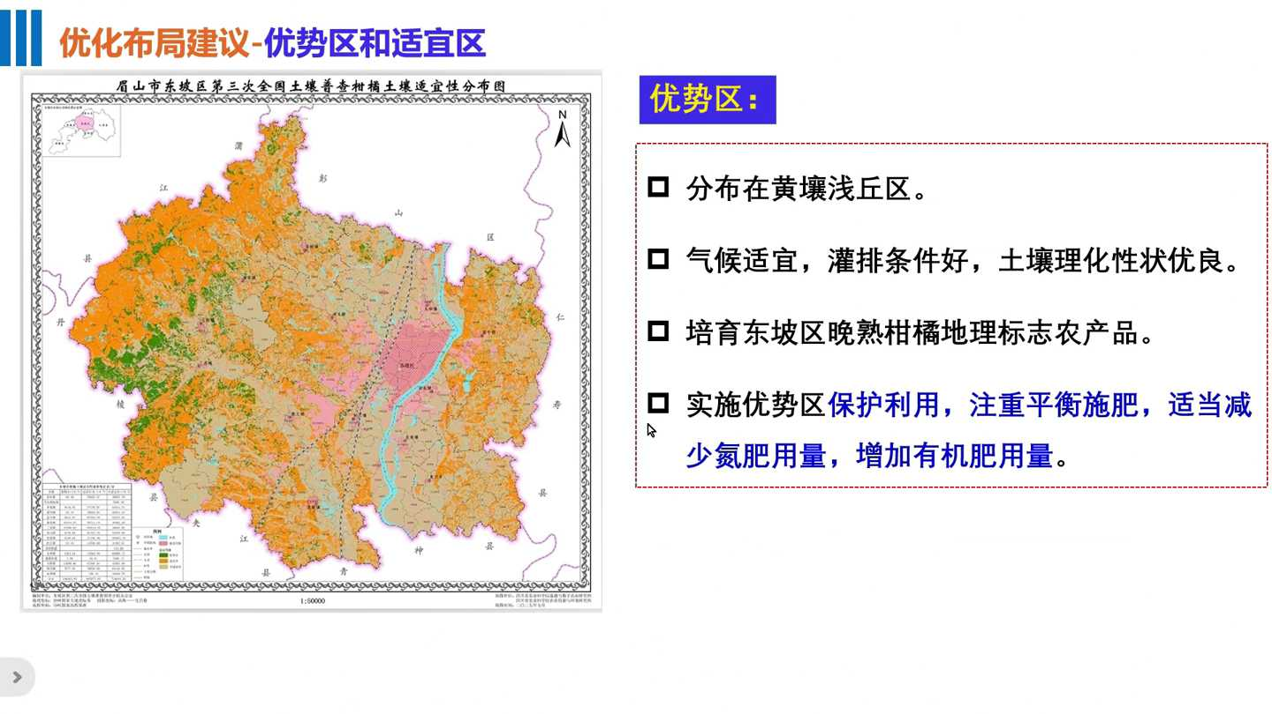
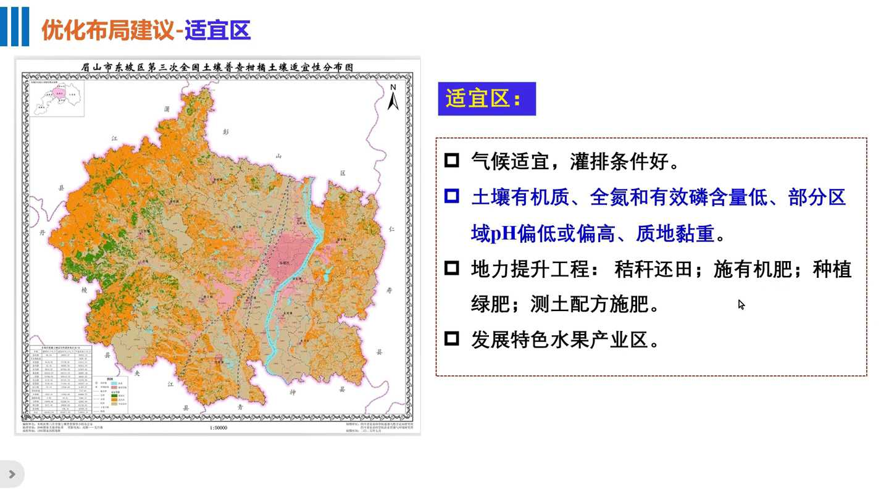
对于不适宜区来讲，其实确实是要存在很多明显的是限制因子，包括低温条件、地下水位等等很多很多问题。这样的话通过实际调研也发现了诱发果树的一些病害，建议放弃种植，发展其他的经济作物等等。同时还有就是对某些可改变的障碍因子，要提出针对性的改良措施，就是像坡度不大的问题可以改进去坡改梯。土壤的肥力的相对因子可以通过平衡施肥等等很多措施。好，谢谢大家，我的报告完毕。
